UNIVERZITA PALACKÉHO V OLOMOUCI

PEDAGOGICKÁ FAKULTA

Katedra primární a preprimární pedagogiky

Hana Vodáková

DIAGNOSTIKA ŠKOLNÍ ZRALOSTI A PŘIPRAVENOSTI U DĚTÍ PŘEDŠKOLNÍHO VĚKU V PODMÍNKÁCH MATEŘSKÉ ŠKOLY

Bakalářská práce

Vedoucí bakalářské práce: PhDr. Jitka Petrová, Ph.D.

Olomouc 2017

Prohlášení
Prohlašuji, že jsem bakalářskou práci vypracovala samostatně a použila jen uvedených pramenů a literatury.

V Olomouci dne 10. 4. 2017 ……….…………………….

Poděkování
Děkuji PhDr. Jitce Petrové, Ph.D. za odborné vedení bakalářské práce, poskytování cenných rad a velmi vstřícný přístup.

Obsah

Úvod 6

1 Charakteristika předškolního období 7
1.1 Tělesný a motorický vývoj 7
1.2 Kresba 8
1.3 Kognitivní vývoj 9
1.4 Sociální a emocionální prožívání 14
1.5 Hra a její význam v předškolním období 15

2 Školní zralost a připravenost 18
2.1 Vymezení pojmu školní zralost 18
2.2 Vymezení pojmu školní připravenost 18
2.3 Složky školní zralosti 20
2.3.1 Tělesná (biologická) zralost 20
2.3.2 Kognitivní (duševní) zralost 21
2.3.3 Emoční, motivační a sociální zralost 25
2.4 Legislativní vymezení školní zralosti a nezralosti 27

3 Diagnostika školní zralosti a připravenosti v podmínkách mateřské školy 29
3.1 Vymezení pedagogické diagnostiky 30
3.2 Metody využívané při diagnostických činnostech pedagoga 31
3.3 Význam portfolia pro diagnostiku dítěte 33
3.4 Testování školní zralosti 33

4 Diagnostika školní zralosti a připravenosti v praxi 36
4.1 Kazuistiky vybraných dětí k diagnostice školní připravenosti 36
4.2 Testy a jejich zpracování 43
4.3 Diagnostika vybraných dětí a její výsledky 43
4.4 Diskuze 49

Závěr 51

Seznam pramenů a použité literatury 52

Seznam příloh 55

Anotace

ÚVOD

Předkládaná bakalářská práce se zaměřuje na školní zralost a připravenost dětí předškolního věku v podmínkách mateřské školy. To, zda mateřská škola dokáže dostatečně připravit předškolní dítě na podmínky a požadavky povinné školní docházky, je často řešenou problematikou, zejména ze strany rodičů. S dítětem, které navštěvuje mateřskou školu, tráví učitelky většinu dne a mají tak možnost pozorovat ho v nejrůznějších situacích, různorodých činnostech, poznat jeho individualitu a na základě pozorování, vedení záznamů (portfolia) či prováděním diagnostiky poskytnout jedinci dostatečnou podporu k rozvoji jeho osobnosti po všech stránkách. Učitelky mateřských škol disponují odbornými znalostmi, vědomostmi a také osobnostními předpoklady, týkajícími se vzdělávání dětí předškolního věku, na jejichž základě mohou dítě docházející do mateřské školy posoudit z mnoha úhlů pohledu, které nemusí být v souladu s rodiči dítěte. Avšak vzájemná komunikace a spolupráce rodičů s učitelkami je nezbytným předpokladem pro příznivý rozvoj dítěte a jeho přípravu pro vstup do základní školy. Pobyt v předškolním zařízení může jedinci výrazně usnadnit přechod z mateřské školy, která vede dítě od hry k systematickému vzdělávání, do školy základní. Bakalářská práce je rozdělena na dvě části – teoretickou část se třemi kapitolami, praktickou část, která obsahuje jednu kapitolu. První a druhá kapitola teoretické části se soustřeďuje na charakteristiku předškolního období, vývojových specifik typických pro předškolní věk, dále vysvětluje pojmy školní zralost a připravenost a jejich legislativní vymezení. Třetí kapitola je zaměřena na diagnostiku školní zralosti a připravenosti v podmínkách mateřské školy, vymezení pedagogické diagnostiky, metody využívané při diagnostických činnostech pedagoga, význam portfolia pro předškolní dítě a testování školní zralosti. Praktická část se věnuje samotnému posouzení školní zralosti a připravenosti u vybraných dětí předškolního věku v podmínkách mateřské školy, provedení diagnostiky na základě testů, jejich zpracování, výsledky a shrnutí. Cílem této bakalářské práce je seznámit s vývojovými zvláštnosti typickými pro předškolní období, objasnit pojem školní zralost a školní připravenost tak, aby nedocházelo k jejich zaměňování, seznámit s metodami, které pedagog využívá při diagnostických činnostech a posouzení školní zralosti a připravenosti vybraných dětí navštěvujících mateřskou školu, zjištění jejich úrovně znalostí, dovedností a schopností před vstupem do základní školy.

1 Charakteristika předškolního období

„Dětství je dobou, v níž se odehrávají zásadní změny ve vývoji jedince, přičemž nejintenzivnější růst a vývoj probíhá v době předškolní“( Kolláriková, Pupalla, 2010, s. 124).
Období předškolního věku, které je vymezováno v rozmezí od tří let po vstup dítěte do základní školy (tj. v šesti nebo sedmi letech), lze považovat za jedno z nejzajímavějších vývojových období v životě člověka.
„V předškolním období dochází k pozoruhodným změnám v tělesných, pohybových funkcích, v poznávacích procesech, v emocionálním vývoji. Z hravého tříletého dítěte se koncem šestého roku stává dítě připravené pro vstup do školy. V průběhu tohoto vývojového období se výrazněji projevují vrozené a individuální rozdíly mezi dětmi“ (Kuric a kol., 1986, s. 132).
Významný vliv na rozvoj předškolního dítěte má hra, v níž se projevuje tím nejpřirozenějším způsobem a rozvíjí se tak ve všech vývojových oblastech. K řadě dynamických změn dochází v tělesném, pohybovém, kognitivním vývoji, současně v sociálním a emocionálním prožívání a celkově v socializaci dítěte.

  - Tělesný a motorický vývoj

Podstatným znakem u dětí ve věku od tří do šesti let je změna tělesné stavby. Dochází k rychlému růstu, v průměru o 5 – 7 cm ročně. Zpomalení můžeme zaznamenat v nárůstu hmotnosti dítěte, které činí 2 – 3 kg ročně. Přestože tělo začíná být viditelně štíhlejší, proporce mezi tělem a hlavou se vyrovnávají, mohou se objevit sklony k otylosti. Avšak konec předškolního období je nazýván „obdobím první vytáhlosti“. Rozdíly mezi pohlavími jsou minimální. Kosti dětského organismu sílí a stávají se pevnějšími. Kostnatění zápěstních kůstek, které má vliv na vývoj jemné motoriky, se zakončuje před nástupem dítěte do základní školy.
Vlivem značného rozvoje mozkové kůry, což zvyšuje pracovní schopnost nervových buněk a jejího působení na psychický vývoj dítěte, dochází ke změnám pohybových funkcí. Pohyby se stávají přesnějšími, účelnějšími, neobratnost a nekoordinovanost se postupně ztrácí (Kuric a kol., 1986).
Dokončuje se prořezávání mléčných zubů a ke konci období dochází k výměně dentice.

„Lze říci, že motorický vývoj obecně souvisí s celkovou aktivitou dítěte mezi 3. – 6. rokem, s možností pohybu a procvičování, s podmínkami, které dítě pro rozvoj motorických schopností má“ (Raabe, 2012, s. 5).
Většina činností, které dítě v předškolním období realizuje je spojena s pohybem. Jelikož v tomto období dochází k výraznému rozvoji mozkové kůry, zaznamenáváme změny v pohybových funkcích dítěte. Někdy můžeme zpozorovat až přílišnou pohybovou aktivitu.
Nejčastějšími pohyby v tomto období jsou skákání, běhání, hopsání, lezení, pohyb po nerovném terénu. Pohyby rukou a nohou (hrubá motorika) jsou stále nepříliš koordinované, avšak v průběhu předškolního období dochází k jejich zdokonalení a koncem šestého roku by dítě mělo zvládat i složitější pohybové aktivity, např. jízdu na kole, koloběžce, bruslení, plavání, lyžování (Šimíčková-Čížková, 2008). Upřednostnění pohybových aktivit před činnostmi, které vyžadují soustředění a klid, je typickým znakem předškolních dětí. Pohybové aktivity mají vliv na zdravý vývoj, vyžadují však prostor a čas.
Na základě praktických činností se rozvíjí jemná motorika. Velký vliv na její utváření mají tvořivé, pracovní, sebeobslužné a manipulační činnosti. Dítě se učí jíst příborem, zacházet s nůžkami, modeluje, staví z kostek, navléká korálky, učí se zavazovat tkaničky, zapínat a rozepínat zipy a knoflíky, hraje si v písku, rozvíjí manuální zručnost, což vede dítě k větší samostatnosti při hygieně, oblékání či stravování.

1.2 Kresba
Rozvoj motorických schopností se odráží také v kresbě, která se u dítěte vyvíjí na několika úrovních a jež má vliv na jeho myšlení, kreativitu, fantazii a je nesmírně důležitou činností ovlivňující pozdější dovednost psaní. „Kresba nám může poskytnout informace o celkové vývojové úrovni, o úrovni jemné motoriky, grafomotoriky, vizuomotoriky o zrakovém a prostorovém vnímání; o emocionalitě dítěte, o vztazích a postojích dítěte; je komunikačním prostředkem, může být rehabilitačním a terapeutickým nástrojem“ (Bednářová, Šmardová, 2011, s. 13). Není vhodné, abychom se dítěti do jeho kresby vměšovali nebo jej korigovali, neboť volností a spontánností výtvarného projevu mu poskytujeme možnost vyjadřovat svá přání a myšlenky. Příhoda (1967) rozdělil vývoj dětské kresby do pěti stádií: - stadium črtací experimentace – začíná před druhým rokem, dítě bezplánovitě a bezobsažně čárá po papíru. Nejprve čáry kyvadlové nebo obloukové, později kruhovité, elipsovité a spirálovité tahy. - stadium prvotního obrazu – nastává po třetím roce života dítěte, jestliže je schopno spojit svou kresbu s nějakým významem vzniká tak prvotní obrys a zaznamenává tedy souvislosti mezi motorickým tahem a realitou, kterou pozoruje. - stadium lineárního náčrtu – kolem čtvrtého roku, kresba uvědomělá, jejímž nejčastějším motivem je lidská postava, dítě kreslí dle pocitu, to k čemu má kladný vztah, co se mu líbí. Nedostatky v kresbě se objevují v proporcích a prostoru. - stadium realistické kresby – mezi pátým a šestým rokem, dochází k oddělení zážitku od reality. Dítě stále kreslí dle představy, na předmětech však začíná rozlišovat objektivní znaky, obohacuje kresbu o detaily. - stadium naturalistické kresby – po desátém roce, dítě kreslí podle toho, co vidí, zlepšují se proporce, stínuje, snaha o zaznamenání pohybu, prostorové zobrazení. Nejčastějším námětem pro dětskou kresbu (mezi třetím a čtvrtým rokem) je lidská postava, přecházející z úrovně tzv. hlavonožců, až po detailně dobře zvládnutou kresbu postavy ke konci předškolního období zahrnující členění postavy (hlava, trup, ruce nasazeny k trupu), obličejové detaily. Dětský výtvarný projev zahrnuje typické znaky, mezi které řadíme: rentgenové zobrazování, transparence (kresba toho, co o daném jevu ví, aniž by bylo ve skutečnosti vidět, př. miminko v bříšku, interiér domu…), nadsázka (barevná, tvarová, proporční, tvarová deformace, nesrovnalosti v proporcích, zájem o detail, jednoduchost a úspornost kresebných gest, zobrazování v úplném profilu či bez překrývání, R-princip (užívání pravého úhlu- napojování končetin, větví stromu…), přenos znaků při vytváření nového grafického typu, personifikace a antropomorfismum, grafoidismus (náklon kresby, lineárně tažené ve směru budoucího písma), zobrazovací automatismus (opakování jednoduchých, zvládnutých tvarů), nepravý ornament (nefunkční zdobení všech motivů), rytmus, opakování a symetrie (Šobáňová, 2014). To jakým způsobem dítě kreslí, nám pomáhá k poznání jeho představy o světě a schopnosti vyrovnávat se s okolním prostředím.

1.3 Kognitivní vývoj
„Kognitivní vývoj je záležitostí celoživotní, i když k nejvýraznějším změnám dochází v období dětství“ (Thorová, 2015, s. 245).
Vývoj kognitivních procesů, mezi které zahrnujeme vnímání, myšlení, paměť, pozornost, představivost a řeč je v předškolním období velmi intenzivní a úzce souvisí s vývojem centrální soustavy dítěte, zráním dítěte a vlivy prostředí.
Vývoj myšlení a řeči
V myšlení, které umožňuje dítěti chápat souvislosti, dochází v předškolním období k výrazným změnám. V této oblasti je uváděna řada typických znaků. Dítě nahlíží na svět egocentricky a předpokládá, že ono samotné je středem světa a veškeré události se dějí pouze kvůli němu. V souvislosti s egocentrismem se objevuje naivní realismus, kdy dítě je přesvědčeno o tom, že pouze jeho pohled na svět a to, jakým způsobem vnímá realitu, je pravda. Dalším charakteristickými rysy jsou fenomenismus (jevové názorné myšlení), na základě kterého, jsou věci posuzovány podle toho, jak vypadají, animismus (animatismus) neboli přisuzování lidských vlastností zvířatům a neživým objektům, artefaktismus (arteficialismus) tedy určitý způsob výkladu vzniku okolního světa. Centrace (centrismus) je schopnost myslet a uvažovat tak, že dítě se zaměří na jeden nápadný znak a nevšímá si méně výrazných detailů. Objevuje se také „magické“ myšlení jako porozumění dění v reálném světě pomocí fantazie, způsobující obtíže v rozeznání reality od fikce či finalismus (finální realismus) projevující se záměnou příčiny a následku, následek je považován za příčinu (Thorová, 2015). Myšlení probíhá dle Tomáškové (2015) ve třech úrovních, kterými by mělo dítě projít. Jako první je uvedena fáze názorně-činnostního myšlení, ve které by mělo dítě manipulovat s předměty, osahat si je, pokusem a omylem objevovat jejich vlastnosti. V druhé úrovni názorně-obrazného myšlení již není potřebná manipulace s předměty, ale nezbytným zůstává nahrazení skutečných předmětů obrázkem nebo modelem. Poslední úroveň slovně-logického myšlení je charakteristická schopností dítěte pracovat s představami na základě slovních podnětů. Velkou roli zde sehrávají představivost a zkušenosti jedince. Rozvíjet myšlení, je možné pomocí třídění předmětů, obrázků, zvuků, hledáním společných nebo rozdílných znaků, určováním nadřazených a podřazených pojmů. Mezi myšlenkové operace řadíme analýzu (rozklad celku na části), syntézu (sjednocování), srovnávání a zobecňování. Všechny tyto myšlenkové operace podporujeme v rozvoji pomocí her a nejrůznějších úloh, problémů a činností. Celkově se tedy myšlení dítěte předškolního věku pohybuje ve fázi názorného, konkrétního, pojmového myšlení, kdy dítě je schopno uvažovat v celostních pojmech, umí vyvozovat závěry (závislé na názornosti), používat prvky analýzy, syntézy a srovnávání (Šimíčková-Čížková a kol., 2008). S vývojem myšlení úzce souvisí vývoj řeči. V předškolním období dochází ke zdokonalování řečových dovedností a výraznému obohacení aktivní slovní zásoby dítěte. Mezi třetím a šestým rokem se zkvalitňují řečové dovednosti, rozšiřuje se slovní kapacita (tříleté dítě ovládá 300 až 1000 slov, v 5 letech je průměrný počet používaných slov okolo 2000, v 6 letech 3000 – 3500 slov), jsou osvojována gramatická pravidla. Převládá komunikativní složka řeči jako prostředek navazování kontaktů s vrstevníky, zapojení se do kolektivu, uplatnění a prosazení se ve skupině. Přestože se objevují chyby v gramatické struktuře, dítě začíná tvořit delší věty, užívá souvětí. Objevují se neologismy (novotvary), kdy na základě již známých slov jsou vytvářena slova podobná (buben – bubnovat). Nejčastějšími používanými slovními druhy se stávají podstatná jména, zájmena, postupně je řeč obohacována o předložky a spojky. Využívána je také expresivní složka řeči, na jejímž základě jsou vyjadřovány dětské pocity, prožitky a potřeby. Dítě je schopné říct si o to, co potřebuje, vyjádří své momentální pocity, dokáže popsat prožité situace a prezentovat zážitky z nich (Raabe, 2012). Nástup řeči je individuální, je ovlivněn nejen prostředím, v němž dítě vyrůstá, ale také dědičností, rozvojem centrální nervové soustavy, způsobem komunikace dospělého s dítětem. Zvídavost v předškolním období a schopnost dítěte pochopit, že vše kolem něj má nějaké označení, vyvolává otázku „Proč?“. Aby byla zvídavost dítěte uspokojena, je potřeba dostatek trpělivosti, času dospělých při zodpovídání otázek, jenž dítě pokládá. Nejčastější poruchou komunikačních dovedností u dětí, je dyslalie (porucha výslovnosti). Její příčinou mohou být nedostatky ve sluchovém či zrakovém vnímání, v obratnosti a koordinaci pohybů. Řečové problémy bývají řešeny ve spolupráci s logopedem. Je vhodné pracovat na jejich odstranění ještě před nástupem dítěte do první třídy základní školy (Tomášková, 2015). Pravidelná komunikace dítěte s dospělým, pochvala, řešení hádanek, čtení dětských příběhů a pohádek, návštěva kulturních zařízení a další aktivity podporující řečové dovednosti jsou pro dítě obrovským přínosem v jeho dalším rozvoji.

Vývoj paměti a pozornosti
Paměť je nepostradatelná pro získávání nových vědomostí, dovedností a návyků a je velmi důležité podporovat její rozvoj po celý život. „ Paměť bývá definována jako schopnost organismu zapamatovat (vštípit), uchopovat (retence) a vybavit si podněty po jejich odeznění“ (Kuric a kol., 1986, s. 98). Vše, co dítě prožívá, si uschovává do paměti a prožité zážitky mohou ovlivnit jeho budoucnost, zvláště pak, jsou-li vzpomínky negativní. Klidné, harmonické a pohodové prostředí má výrazný vliv na budoucí schopnost dítěte učit se. Paměť předškolního dítěte se rozvíjí rychle v souvislosti s dozráváním centrální nervové soustavy, a jelikož dítě je schopno si snadno a rychle zapamatovat mnoho podnětů, převládá paměť mechanická, která se opírá o vnější náhodné znaky. Zároveň se však rozvíjí paměť slovně logická, postihující vnitřní vztahy. Koncem předškolního období se projevují první projevy paměti úmyslné (Šimíčková-Čížková, 2008). Kolem třetího roku je tedy paměť krátkodobá, dlouhodobá nastupuje až mezi pátým a šestým rokem. Snadněji si zapamatovává prožité a citově zabarvené situace. I když se dítě dokáže v tomto období rychle učit, jeho pozornost je nestálá, snadno se rozptýlí vlivem okolního dění. S narůstajícím věkem se utváří úmyslná pozornost a prodlužuje se délka soustředění. Pozornost a schopnost soustředit se souvisí s druhem a zajímavostí činností, jenž dítě vykonává. Schopnost dítěte soustředit se po určitou dobu je předpokladem k zapamatování si nových informací. I když zpočátku období je schopnost koncentrace minimální, v období nástupu do základní školy by mělo dítě být schopno maximálně koncentrovat pozornost v rozmezí 10 – 15 minut (Vágnerová, 2005).

Představivost a fantazie
Důsledkem nedostatečně vyvinutého myšlení a množstvím pozoruhodných podnětů, působících na dítě, se výrazně rozvíjí představivost a fantazie. Představy předškoláka jsou pestré a rozmanité, většinou se ubírají směrem k jeho přáním či okolí a světu, ve kterém žije. Nedochází k rozlišení skutečnosti od představ, což může u dospělých vyvolat dojem, že dítě lže, avšak právě představivost napomáhá dítěti k pochopení souvislostí a zákonitostí světa. Dětská fantazie je odlišná od fantazie dospělých jak obsahem, tak živostí. „Dítě si fantazií vypomáhá tam, kde si v důsledku svých neúplných znalostí nedokáže vysvětlit nějaký jev objektivní reality“ (Kuric a kol., 1986, s. 98). Často můžeme dětskou fantazii zpozorovat při hrách, kdy hračky a věci ožívají. Rozvoj fantazie a představivosti bychom měli podporovat námětovými hrami, kreslením, experimenty, pantomimou a dalšími aktivitami nebo činnostmi.
Vývoj percepce (vnímání) Za pomocí smyslů jedinec rozvíjí myšlení, fantazii, představivost, vnímá a uvědomuje si svět kolem sebe. Rozvoj smyslového vnímání je tedy důležitým předpokladem pro učení a celoživotní vzdělávání. Vnímání předškolního dítěte je jednotné, vnímá vše jako jeden celek a není schopno rozeznat podstatné znaky od nepodstatných. Je upoutáno předměty, které jsou nápadné, ať barvou či tvarem a souvisejí s jeho momentálním zájmem či potřebou. Vnímání je aktivní, je spojeno s aktivní činností a s experimentováním (Šimíčková-Čížková, 2005). Dochází k rozvoji a zkvalitnění zrakového vnímání, zejména v oblastech vnímání barev, figury a pozadí, optické diferenciace, části a celku. Dochází také ke zdokonalení očních pohybů. Dítě, začíná postupně vnímat detaily, stále však přetrvává důležitost tvaru a barvy předmětů. Ve třech letech rozpozná základní barvy (červenou, zelenou, žlutou a modrou), později rozlišuje i barvy doplňkové (růžová, fialová, oranžová). Vnímání se zaměřením spíše na celek než detail, typické právě pro předškolní věk, souvisí se schopností zrakové analýzy a syntézy. S rozvojem centrální nervové soustavy a smyslového vnímání, je dítě postupem času schopné zaměřit se na detail a vnímat ho jako součást celku. Poloha předmětu je jedincem diferencována nejprve ve vertikální poloze, tj. nahoře-dole, určení horizontální polohy tj. pravo-levé, je mnohem náročnější (Bednářová, Šmardová, 2011). Díky zraku se orientuje v prostoru, avšak pokud se nejedná o nejbližší okolí domova, je orientace ještě nepřesná. Dle Bednářové a Šmardové (2011) představy o prostoru zahrnují nejen tři osy (horno-dolní, předo-zadní a pravo-levou), ale také odhad a zapamatování si vzdálenosti, vnímání části či celku, porovnávání velikostí objektů, vzájemný poměr velikostí jednotlivých částí a celků, jejich uspořádání. Prostorové vnímání si dítě zdokonaluje především v činnostech, které vykonává během dne, a to formou hry (jakou jde cestou, hry se stavebnicemi, stavby z kostek, sebeobslužné činnosti…). Pojmy nahoře, dole, vpředu, vzadu, vlevo, vpravo, první, poslední, uprostřed, by měly být dítětem správně používány. „Významnou roli při utváření představ o prostoru hraje motorika, hmat, zrak, sluch, posléze řeč. Vymezení prostoru třemi osami (horní-dolní, předo-zadní, pravo-levou) napomáhá jeho organizaci“ (Bednářová, Šmardová, 2011, s. 43). Z hlediska vnímání času se stále objevují nepřesnosti. Předškolní dítě má obvykle představu o denním čase, rozezná ráno, večer, den a noc. Avšak u pojmů včera a zítra dochází k záměně. Chceme-li vnímání času zdokonalovat a rozvíjet, měli bychom dítěti stanovit pevný denní řád, dodržovat určité rituály. Sluchové vnímání, které se rozvíjí rychleji než zrakové, je u dítěte rozvíjeno od útlého věku, kdy na něj mluvíme, čteme mu pohádky, zpíváme mu a ono naslouchá. V předškolním období se zpřesňuje vnímání figury a pozadí (vyčlenění některých zvuků z pozadí), záměrné naslouchání (rozlišení zvuků z okolí), schopnost sluchové orientace – určit směr přicházejícího zvuku, intenzitu zvuku (nahlas, potichu), délku trvání zvuku (krátce, dlouze). Postupně dochází k rozvoji sluchové analýzy a syntézy. Okolo pěti let je dítě schopné vyčlenit počáteční hlásky slov, později i hlásky koncové. S vnímáním rytmu také souvisí rozlišování krátkých a dlouhých samohlásek, jejichž správná diferenciace je důležitá pro nácvik čtení a psaní. Neméně důležitá je také sluchová paměť, která umožňuje zpracovávat a uchovávat informace získané sluchovou cestou (Bednářová, Šmardová, 2011). Sluchové vnímání souvisí s rozvojem řeči a je nesmírně důležité pro školní práci a počáteční výuku čtení a psaní. Zpřesňuje se také chuťové a čichové vnímání. Za pomocí hmatu uchopuje, manipuluje, poznává vlastnosti předmětů a získává nové informace o okolním světě. Hmat má také vliv na rozvoj motoriky.
1.4 Sociální a emocionální prožívání
Sociální vývoj předškolního dítěte zahrnuje změny v sebepojetí, v identitě (včetně pohlavní), taktéž v mezilidských vztazích a to nejen ve vztazích k nejbližším, ale i k širšímu sociálnímu okolí (vrstevníci, cizí dospělí). To, jakým způsobem je jedinec schopný začleňovat se (socializovat se) do společenského prostředí, je podmíněno procesem zrání organismu. „Proces socializace je procesem celoživotním, začíná narozením a končí smrtí“ (Petrová, Plevová, 2004, s. 92). První zkušenosti s lidskými vztahy získává dítě v rodině, ve které také dochází k přijímání společenských norem a k osvojování sociálních rolí, což tvoří základ pro rozvoj jeho identity. Uvědomovat si svou identitu začíná dítě již ve třech letech života, kdy o sobě přestává mluvit ve třetí osobě, začíná používat zájmeno „já“ a v důsledku sebeuvědomování se, nastupují tendence k prosazování doprovázené negativismem a vzdorem. Proto údobí tří let bývá označováno jako období vzdoru nebo negativismu. Nástupem dítěte do mateřské školy se mění jeho společenská role související s dětským kolektivem. V oblasti citů nastupuje výrazné obohacení a rozrůznění, kdy hlavním přílivem citových zážitků se stává konkrétní činnost dítěte. Mezi 4. – 5. rokem se začínají rozvíjet vyšší city (sociální, intelektuální, estetické, etické), z důvodu schopnosti jedince ovládat vnější citové projevy. Sociální city jsou rozvíjeny ve dvou rovinách, jednak ve vztahu k dospělým (láska k rodičům, sympatie či antipatie k ostatním známým lidem) a také k vrstevníkům, kdy dítě vyhledává partnera ke hře. Převládající egocentrismus hraje roli ve vztahu dítěte k sobě samému (sebecit). Kladné emoce vyvolávající city intelektuální (poznávací), projevující se radostí z objevování, z nových zkušeností a v této souvislosti jsou evokovány estetické city, rozvíjející se při poslechu hudby, příběhu, pohádky či výtvarných činnostech. Vlivem vyšších citů začíná dítě chápat, co je správné či nesprávné, co smí nebo nesmí, což má za následek rozvoj etického cítění (Šimíčková-Čížková a kol., 2008).
Není pochyb o tom, že pro citový vývoj dítěte je nepostradatelný vzor dospělého, většinou situovaného do role ochránce, zdroje pomoci, opory a bezpečí. Jestliže je množství kladných citových projevů vůči dítěti nedostatečné, může se u něj projevit citové strádání, což velice výrazně ovlivní další vývoj dítěte v pozdějších letech. V emočním prožívání předškolního dítěte se objevuje větší míra pozitivního naladění, ubývá negativních emocí, přesto dochází k jejich snadnému střídání (smích-pláč). Nicméně radost a smích převládají nad vztekem a zlostí, které se projevují převážně při kontaktu s vrstevníky. Strach z neznámého prostředí a cizích lidí u dítěte v průběhu předškolního období ustupuje. Dochází také k rozvoji emoční inteligence, kdy předškolní dítě lépe chápe svoje pocity i pocity jiných lidí, z části ovládá své emoční projevy (Vágnerová, 2005). Můžeme říci, že mezi dětmi jsou v sociálním a emocionálním vývoji četné rozdíly a to z důvodu různorodých faktorů (sociokulturní či ekonomické podmínky, výchovný či životní styl…), které je ovlivňují.

1.5 Hra a její význam v předškolním období

Hra, v níž probíhá proces socializace a odráží vývojovou úroveň či zvláštnosti, je hlavní činností dítěte. „Hra odráží složité vztahy mezi dítětem a jeho životním prostředím, uplatňuje se v ní práce i učení. Hra je významným socializačním a motivačním činitelem, je základní psychickou potřebou“ (Šimíčková-Čížková a kol., 2008).
Předškolní dítě je charakteristické tím, že si hraje. Hra je pro něj nejčastější a také nejpřirozenější aktivitou, ve které zapomíná nebo se vyrovnává s problémy, přehrává si v ní prožité situace, získává zkušenosti. U hrajícího si dítěte můžeme pozorovat jeho fascinování, okouzlenost a zaujatost, i když samotná hra mu nepřináší žádný skutečný užitek. Přesto je hra zásadní pro pozdější učební a pracovní návyky dítěte.
Na hru bývá nahlíženo z několika pohledů, přesto můžeme uvést několik typických znaků (zákonitostí). Důležitým aspektem hry je její volnost, což znamená, že nutit dítě k této aktivitě má za následek její nepřitažlivost. Ze hry si jedinec odnáší prožitky, zážitky, nelze předpokládat její začátek, průběh či konec, vyžaduje však dostatek prostoru a času, její pravidla jsou určena účastníky. V. Příhoda (1977) rozdělil herní činnosti předškolního věku do následujících kategorií:
- hry nepodmíněně reflexní (instinktivní):
- experimentační (tahání, kousání)
- lokomoční (skákání, pobíhání)
- lovecké (honičky, číhání)
- agresivní a obranné (schovávaná, škádlení)
- sexuální (dvoření)
- sběratelské (sbírání předmětů)
- hry senzomotorické:
- dotykové a haptické (ohmatávání či uchopování předmětů)
- motorické (házení, manipulace s hračkami)
- sluchové (pokřikování, pískání, hudebně-rytmické činnosti)
- zrakové (prohlížení obrázků)
- hry intelektuální:
- funkční (přelévání vody)
- námětové (na lékaře, na řidiče)
- napodobivé (vysávání, česání)
- fantazijní (hovor s vymyšlenou osobou)
- konstruktivní (stavění z kostek, vystřihování)
- hlavolamové a skládací (skládání obrazců)
- hry kolektivní:
- soutěživé (míčové, atletické)
- pospolité (dramatické hry, tanečky)
- rodinné (hra na domov)
- stolní (člověče, nezlob se, domino, dáma) (Raabe, 2012).
Zatímco mezi druhým a třetím rokem se jednalo spíše o paralelní hru, kdy si děti hrály spíše vedle sebe než spolu, v období mezi čtvrtým a pátým rokem se zvyšuje potřeba prostoru a pohybu a dítě začíná stále více vyhledávat společnost svých vrstevníků, s čímž souvisí zapojování se do kolektivních her. Ke konci předškolního období (mezi pátým a šestým rokem) si již dítě hraje ve skupině s jinými dětmi a věnuje se kolektivním činnostem (Koťátková, 2005). Způsob, jakým si dítě hraje, je ovlivněn mnoha činiteli, především úrovní jeho aktuálního vývoje. Důležitou roli hrají také vztahy v rodině, v níž jedinec žije, jelikož rodinná atmosféra se odráží v jeho herních aktivitách. Často můžeme zpozorovat výrazné rozdíly při hraní mezi dětmi. Některé si vydrží hrát po dlouhou dobu, jiné potřebují časté obměňování herních aktivit, další si dokážou hrát samy, ostatní potřebují herního partnera. Výběr her je odlišný u chlapců a děvčat, začínají se tedy projevovat odlišnosti pohlaví, do popředí také vystupují temperamentové vlastnosti, protože není stále vyvinuta schopnost sebeovládání. Odlišit práci od hry dokáže jedinec na konci předškolního období.

2 Školní zralost a připravenost

Vstup dítěte do základní školy je považován za významnou událost a vnímán jako jeden z nejdůležitějších okamžiků v jeho životě. Přechod z mateřské školy do školního prostředí je změnou nejen pro dítě samotné, ale výrazně ovlivní také život celé jeho rodiny a nejbližšího okolí. Nástup do školy, který představuje pro jedince značnou zátěž a to nejen z hlediska jeho psychiky, je spojen s přijetím nové role, kdy se dítě stává školákem. Tato role s sebou nese nejenom určitou změnu životního stylu a zvýšení požadavků na plnění povinností, ale také přináší jistou sociální významnost. Školní výuka klade na dítě požadavky, jejichž splnění se očekává. Proto, by mělo být ve věku zahájení povinné školní docházky, který zákon č.561/2004 Sb., Školský zákon stanovuje po dovršení šestého roku života, dostatečně psychicky a fyzicky vyspělé.

2.1 Vymezení pojmu školní zralost
Školní zralost se z psychologického hlediska zaměřuje na biologickou podstatu, tedy proces zrání a bývá chápána jako způsobilost dítěte absolvovat školní výuku. Pedagogický slovník definuje školní zralost takto: „V pedagogicko-psychologickém pojetí znamená stav dítěte projevující se v takové vývojové úrovni jeho organismu, která mu umožňuje adaptaci na prostředí školy“ (Průcha, Walterová, Mareš, 2009, s. 304). Z psychologického pohledu je tedy kladen důraz především na centrální nervovou soustavu (CNS), její úroveň zralosti, projevující se v aktivitě dítěte, jeho schopnosti soustředit se, v rozvoji zrakového a sluchového vnímání, v senzomotorických dovednostech (Vágnerová, 2005). Školní zralost dítěte je tedy posuzována po stránce fyzické, psychické, sociální a emocionální a právě přiměřená tělesná i duševní vyspělost je předpokladem úspěšného zahájení povinné školní docházky.

2.2 Vymezení pojmu školní připravenost
Školní připravenost je pojímána jako momentální stav rozvoje osobnosti dítěte týkající se všech jeho oblastí. Zahrnuje tedy nejen vnitřní vývojové předpoklady jedince, ale zároveň vnější vlivy (působení prostředí, výchovné vedení), které na něj působí (Raabe, 2012). Pedagogický slovník popisuje pojem školní připravenost takto: „Souhrn předpokladů dítěte pro úspěšné zvládání školního života a nároků na vyučování. Školní připravenost je komplexní charakteristika, která zahrnuje jak úroveň biologického a psychického vývoje dítěte, tak dispozice vytvářené na základě učení a vlivem konkrétního sociálního prostředí (Průcha, Walterová, Mareš, 2003, s. 241). Na vstup do základní školy je dítě připravováno nejen prostřednictvím rodiny, ale také v rámci mateřské školy. Aby dítě úspěšně zvládlo roli školáka, mělo by být připraveno přijmout nové sociální role (být školákem, být spolužákem), znát a přijímat určité morální hodnoty a normy, postoje a své hodnoty, chápat smysl školního vyučování a hlavně by mělo být pozitivně motivováno k učení a školnímu vzdělávání. Goleman (1997) ve své knize Emoční inteligence uvádí, že připravenost dítěte pro školní docházku závisí na nejzákladnější ze všech znalostí – na znalosti, jak se učit; vyjmenovává sedm nejdůležitějších aspektů této schopnosti:
- „Sebevědomí. Dítě by mělo mít pocit, že plně kontroluje a dokáže zvládnout svoje pohyby, chování i okolní svět. Mělo by být přesvědčeno, že když se do něčeho pustí, setká se jeho snaha s úspěchem a dospělí mu v případě potřeby pomohou.
- Zvídavost. Pocit, že je dobré a zajímavé dovídat se nové věci a že učení je příjemné.
- Schopnost jednat s určitým cílem. Přání a schopnost ovlivňovat dění a jednat vytrvale. To souvisí s uvědomováním si vlastních schopností.
- Sebeovládání. Schopnost přizpůsobovat a ovládat vlastní chování způsobem odpovídajícím věku; smysl pro vnitřní sebekontrolu.
- Schopnost pracovat s ostatními. Tato schopnost je postavena na tom, jak dítě dokáže být chápáno ostatními a zároveň ostatním rozumět.
- Schopnost komunikovat. Přání a schopnost si prostřednictvím slov vyměňovat myšlenky, pocity a představy. Tato vlastnost úzce souvisí s důvěrou dítěte v lidi kolem sebe a s příjemnými pocity plynoucími z činnosti sdílené s ostatními dětmi nebo s dospělými.
- Schopnost spolupracovat a nalézt při společné činnosti rovnováhu mezi vlastními potřebami ostatních (Bednářová, Šmardová, 2011, s. 2).
Dítě by tedy mělo být vybaveno takovými předpoklady, aby úspěšně zvládalo každodenní školní situace. Motivace ke škole úzce souvisí s názory a postoji rodičů, které jsou dítěti prezentovány.
2.3 Složky školní zralosti
Pojem školní zralost charakterizujeme tedy spíše v souvislosti s biologickým zráním organismu, zatímco školní připravenost je ovlivněna výchovou, učením a působením vlivů sociálního prostředí. Zralost dítěte pro vstup do základní školy posuzujeme ve třech oblastech, a to z hlediska fyzické (tělesné, biologické), psychické (duševní, rozumové) a sociální (emoční, motivační).

2.3.1 Tělesná (biologická) zralost

Tělesná (biologická) zralost dítěte bývá posuzována na základě jeho výšky a váhy, zdravotního stavu, vyspělosti jemné motoriky (stupeň koordinace zraku a ruky) a přiměřenosti rozvoje hrubé motoriky a pohybové koordinace. Úroveň tělesného vývoje a zdravotního stavu dítěte stanovuje především praktický či odborný lékař. Před vstupem do základní školy se hodnoty výšky a váhy dítěte pohybují v průměru 120 cm a 20 kg. Výška a váha není nejdůležitějším faktorem zralosti, přesto je třeba brát je v úvahu. U jedinců s drobnější tělesnou konstitucí se může objevovat snadnější unavitelnost, nižší odolnost vůči stresu, pocity méněcennosti, slabosti. Také rozdíly v pohlaví jsou nezanedbatelné, děvčata předbíhají ve vývoji chlapce (v průměru asi o čtvrt roku), celkově jsou lépe disponovány pro zaškolení než chlapci (Říčan, Krejčířová, 2006). Oslabení zdravotního stavu dítěte, odchylka rozvoje smyslového či tělesného nebo nerovnoměrný vývoj, mohou znemožnit plnit požadavky školy. V souvislosti s fyzickou zralostí je posuzována také jemná a hrubá motorika. V oblasti hrubé motoriky se zaměřujeme především na pohybovou koordinaci, která se v období před nástupem do základní školy zpřesňuje. Dítě již neplýtvá silami, jeho pohyby jsou úsporné, efektivní, zvládá i složitější pohyby jako je jízda na kole, plavání, lyžování apod., zlepšuje se také rovnováha, kdy dítěti nečiní problém skákání po jedné noze, chůze po kladině apod. S vývojem motoriky se zlepšuje motorika mluvidel a tedy i kvalita řeči, rozvoj jemné motoriky souvisí s osifikací zápěstních kůstek, která bývá dokončena kolem 7. roku. Důležitým prvkem v této oblasti je schopnost koordinace rukou a očí a přiměřená obratnost ruky. Dítě by již mělo zvládat přesnější a jemnější pohyby např. navlékat korálky, pracovat se stavebnicemi s drobnějšími prvky, vystřihávat jednoduché tvary z papíru. Mělo by také již mít osvojeno správné držení tužky, většina dětí by již měla mít vyhraněnou lateralitu (dominance mozkových hemisfér) (Šimíčková- Čížková a kol., 2008).

2.3.2 Kognitivní (duševní) zralost

Kognitivní (duševní) zralost, jež bývá někdy uváděna také jako zralost psychická, je charakterizovaná určitou úrovní zralosti centrálního nervového systému, projevující se v několika oblastech. Jedná se o kognitivní předpoklady, mezi které řadíme vizuomotoriku, grafomotoriku, řeč, sluchové vnímání, zrakové vnímání, vnímání prostoru, vnímání času a základní matematické představy. Dostatečná úroveň zralosti centrálního nervového systému je důležitá pro zvládání čtení, psaní a počítání (Bednářová, Šmardová, 2011).

Vizuomotorika

Slovo vizuomotorika (z latinského visus, tzn. zrak, vidění) charakterizuje propojení očních pohybů s pohyby těla, tedy součinnost rukou a očí (Vyskotová, Macháčková, 2013). Dle Dvořáka (2007) lze vizuomotoriku chápat jako specifickou pohybovou aktivitu, při které převažuje nebo je hlavní zraková kontrola koordinace pohybů. Koordinace mezi okem a rukou je důležitým předpokladem, aby dítě mohlo kreslit, později psát. Proto z hlediska výuky čtení a psaní je pro předškolní dítě důležitá dominance ruky a oka a taktéž pohyby očí na řádku tzv. směrovost. Mlčáková (2009) popisuje směrovost jako „pohyb, postup v určitém směru při provádění činností“. Za nejpříznivější směrovost je považován pohyb zleva doprava. Pohyb očí zleva doprava můžeme s dětmi procvičovat při běžných činnostech, například prohlížení knížek, řazení obrázků v řádku, pojmenovávání předmětů v řadě zleva doprava. Vizuomotorická koordinace souvisí s jemnou motorikou, grafomotorikou, zrakovou diferenciací, zrakovou analýzou a syntézou a prostorovou orientací.

Grafomotorika

Pedagogický slovník definuje grafomotoriku jako „soubor psychomotorických činností, které jedinec vykonává při psaní“ (Průcha, Walterová, Mareš, 2003). Vyskotová a Macháčková (2013) charakterizují grafomotoriku jako „souhrn pohybových aktivit související s prováděním grafických činností“. Jedná se tedy o pohyby nutné pro psaní. Na rozvoj grafomotoriky předškolního dítěte má vliv nejen jeho mentální vyspělost, ale také úroveň jemné a hrubé motoriky, lateralita, zrakové a prostorové vnímání, paměť a pozornost (Bednářová, Šmardová, 2011). A jelikož je grafický projev dítěte ovlivněn hrubou a jemnou motorikou, měla by příprava na psaní v předškolním věku být zaměřena právě na rozvoj motoriky, grafomotoriky a vést k navození a zafixování správného úchopu psacího náčiní (Mlčáková, 2009). Za správný úchop psacího náčiní je považován špetkový úchop (třemi prsty), který by měl být osvojen nejpozději před nástupem dítěte do školy. Špatné držení psacího náčiní může způsobovat obtíže v psaní. O schopnosti dítěte učit se psát nám hodně napoví jeho úroveň spontánní kresby. V předškolním věku přibývají v kresbě složitější a náročnější prvky, je zdokonalena její formální stránka. Jestliže je jemná motorika a grafomotorika v předškolním věku nedostatečně vyzrálá, mohou se u dítěte objevit projevy jako nerovnoměrné, neplynulé vedení čar, kostrbatost linií, chudší obsah kresby, snížená obratnost při každodenních činnostech či sebeobsluze, nevyhledávání kreslení nebo činností vyžadujících obratnost a koordinaci jemných pohybů (stavebnice, rukodělné činnosti…). Tyto projevy mohou mít ve školním věku za následek např. obtížné osvojování tvarů písmen, neplynulost tahů při psaní, zvýšený tlak na podložku, kolísání velikosti a sklonu písma, sníženou rychlost psaní (Bednářová, Šmardová, 2011.)

Řeč, verbální schopnosti

Aby bylo dítě nastupující do základní školy schopné adaptovat se na její prostředí, porozumět a chápat výklad nebo požadavky učitele, je nezbytná dostatečně rozvinutá úroveň jeho komunikační schopnosti. Vývoj řeči souvisí a je ovlivněn vyzrálostí motoriky, vnímáním a sociálním prostředím. Řeč můžeme pozorovat ve čtyřech rovinách: foneticko-fonologické, morfologicko-syntaktické, lexikálně-sémantické a pragmatické. Foneticko-fonologická rovina zahrnuje sluchové rozlišování hlásek a jejich výslovnost. Po šestém roce by dítě mělo umět rozlišovat všechny hlásky. Nejprve vyslovuje lehčí hlásky (P, B, M, T, D, N), poté si osvojuje výslovnost hlásek těžších (R, Ř, C, S, Z, Č, Š, Ž). Nesprávná výslovnost se do pěti let považuje za fyziologickou (související s věkem), od pěti do sedmi let za prodlouženou fyziologickou, po sedmém roce je však pravděpodobnost spontánní nápravy výslovnosti minimální. Lexikálně-sémantická rovina představuje pasivní a aktivní slovní zásobu, tedy schopnost porozumění řeči a vyjadřování. Dítě již dokáže tvořit a používat protiklady, synonyma, homonyma, nadřazené pojmy, spontánně vyprávět podle obrázku, identifikovat pojem podle podstatného znaku, poznat a pojmenovat nesmysl na obrázku, posoudit pravdivost či nepravdivost slyšeného. Morfologicko-syntaktická rovina se týká užívání slovních druhů, ohýbání slov, tvoření vět a souvětí. Po čtvrtém roce by již mělo dítě užívat všechny slovní druhy, v šesti letech by měla být jeho řeč gramaticky správná, plynulá, mělo by se umět vyjadřovat v rozvinutých větách, správně skloňovat, časovat, rozlišovat mezi jednotným a množným číslem, užívat čas minulý, přítomný a budoucí. V pragmatické rovině se jedná o užití řeči v praxi. Ke konci předškolního věku je dítě schopné spontánně informovat o zážitcích, předat krátký vzkaz, vyjádřit myšlenku, nápad, popsat situaci či událost, navazovat řečový kontakt s dospělými i vrstevníky, dokáže zformulovat otázku a adekvátně na otázku odpovědět (Bednářová, Šmardová, 2011). Důležité je také naučit dítě dodržovat základní pravidla konverzace (umět naslouchat druhému, neskákat druhému do řeči, počkat až druhý domluví, udržovat oční kontakt) a v komunikaci pro něj vytvářet vzor, protože nesmíme zapomínat, že nasloucháním a odezíráním se jedinec učí.

Zrakové a sluchové vnímání

Zrakové a sluchové vnímání by mělo být na takové úrovni, aby se dítě nastupující do vzdělávacího procesu mohlo bez obtíží učit psát, číst a počítat.
Zrakové vnímání „ovlivňuje rozvoj řeči (myšlení), vizuomotorické koordinace, prostorové orientace, základní matematické představy (Bednářová, Šmardová, 2011, s. 4). Zrakové vnímání sledujeme v několika oblastech: vnímání figury a pozadí, zrakové rozlišování (optická diferenciace), zraková analýza a syntéza (vnímání části a celku), zraková paměť a oční pohyby. Dovednost rozlišování figury a pozadí spočívá ve schopnosti soustředit se na potřebný zrakový podnět (např. vyhledání známého předmětu na obrázku, objektu na pozadí, stejné tvary na pozadí, odlišení dvou překrývajících se obrázků). Zrakovým rozlišováním by mělo dítě umět určit detail, horno-dolní a pravo-levé postavení (např. odlišit dva na pohled stejné obrázky, najít odlišný obrázek v řadě, obrázek v řadě lišící se vertikální nebo horizontální polohou). Dále by mělo být schopno zapamatovat si viděné předměty či obrázky, určit všechny barvy (popř. jejich odstíny), rozeznávat jednoduché geometrické tvary, uplatňovat analyticko-syntetickou činnost, tedy umět z celku vyčlenit části a následně je složit zpět v celek (poskládat obrázek ze dvou, tří nebo několika částí, doplnit chybějící části v obrázku, stavět ze stavebnic dle vzoru) ( Bednářová, Šmardová, 2011).
Sluchové vnímání má významný vliv na vývoj řeči. Jestliže je sluchové vnímání oslabeno, mohou se u dítěte po zahájení školní docházky objevit deficity ve čtení, psaní či zapamatování si. V oblasti naslouchání by dítě před nástupem do školy mělo umět vyslechnout pohádku, příběh či vyprávění, aby bylo později schopné naslouchat a porozumět výkladu učitele, jelikož velkou část informací bude získávat právě prostřednictvím sluchu. Velmi důležitá je také schopnost sluchové diferenciace, tedy schopnost rozlišit sluchem hlásky znělé a neznělé, krátké a dlouhé (souvisí s vnímáním rytmu), měkké a tvrdé. Schopnost sluchové analýzy a syntézy (tzn. určit počáteční hlásku ve slově, rozložit slovo na slabiky, složit a rozložit jednoduchá slova) a využívání sluchové paměti (zachycení, zpracování a uchování informací přicházejících sluchovou cestou) jsou dalšími důležitými předpoklady pro úspěšný nácvik čtení a psaní (Bednářová, Šmardová, 2011).

Vnímání prostoru a času

Vnímání prostoru napomáhá dítěti k orientaci v prostředí, k osvojení pohybových a sebeobslužných dovedností, k rozvoji grafomotoriky a herních aktivit. Předškolní dítě by mělo chápat a užívat pojmy nahoře-dole, vpředu-vzadu, vlevo-vpravo (ukázat vpravo-vlevo na vlastním těle) (Tomášková, 2015). Dále by mělo používat pojmy jako vysoko, nízko, daleko, blízko, první, prostřední, poslední a předložkové vazby (na, do, nad, v, před, za, pod, vedle, mezi…).
Aby si dítě uvědomovalo časovou posloupnost, či posloupnost úkonů při běžných činnostech, potřebuje se dokázat orientovat v čase. Předškolní dítě má vnímání času založeno na činnostech, které provádí v danou dobu (ráno, dopoledne, poledne, odpoledne, večer), v určité dny (všední dny, víkendy). Mělo by zvládnout seřadit obrázky podle posloupnosti děje, orientovat se ve dnech v týdnu, přiřadit činnosti obvyklé pro roční období. Postupně začíná chápat pojmy včera, dnes, zítra, nejdříve, později, předtím, potom, nyní, nakonec…(Bednářová, Šmardová, 2011).

Základní matematické představy

Před vstupem do školy je na základě myšlení, které je již pojmové a dostává se na úroveň konkrétních logických operací, dítě schopno tvořit nadřazené a podřazené pojmy. Vytváření tzv. předčíselných představ, ze kterých se postupně utvářejí představy číselné (určování počtu prvků, chápání čísla, číselné řady, číselné operace) je dlouhodobý proces, který nejprve začíná porovnáváním (malý-velký, krátký-dlouhý, málo- hodně, stejně, více-méně), pokračuje tříděním dle druhu, barvy, velikosti, tvaru, později třídění dle dvou nebo více kritérií a dítě je již schopno poznat, co nepatří do skupiny obrázků nebo slov. Následuje řazení podle velikostí (velký – střední – malý…), podle množství (málo – méně – nejméně). Předškolní dítě dokáže vyjmenovat číselnou řadu nejméně do pěti (předškolnímu věku náleží chápání množství do šesti), někteří však zvládají i vyšší počet (Bednářová, Šmardová, 2011). Při rozvíjení matematických představ je důležité, abychom pracovali nejprve s předměty, následně s obrázky. Matematické představy můžeme procvičovat na činnostech, jako jsou skládání určitého počtu kostek dle předlohy, porovnávání počtu předmětů ve skupinách, vytváření řady kostek s přidáváním či ubíráním jedné nebo více kostek.

Paměť, pozornost

Rozvoj paměti je v předškolním věku důležitým předpokladem záměrného učení a pozornosti. Dítě by mělo být na počátku školní docházky schopno zapamatovat si větu (složenou z osmi slov) a doslova ji zopakovat, zapamatovat si a provést jednoduchý pokyn o třech částech (např. jdi do herny, vezmi míč a přines ho) (Raabe, 2012). Mělo by také zvládnout zapamatovat si básničku, písničku, umět reprodukovat děj pohádky či příběhu svými slovy. Schopnost dítěte zaměřit a soustředit pozornost je předpokladem efektivního učení. V době nástupu do školy by se dítě mělo umět intenzivně soustředit na jednu činnost nejméně pět minut, v klidu a u jedné činnosti by mělo vydržet alespoň deset minut (Kropáčková, 2014). Jestliže jedinec nedokáže udržet pozornost, vyučování pro něj může být psychicky i fyzicky náročné. Neschopnost soustředit se může mít za následek také chybování v plnění úkolu, nesystematičnost, nedokončení započaté práce, stres, rezignaci ze strany dítěte.

2.3.3 Emoční, motivační a sociální zralost

Emocionálně – sociální zralost je velmi důležitou složkou školní zralosti, která ale bývá při zápisech do základních škol či diagnostice zralosti opomíjena. „Emoční a sociální zralostí rozumíme přiměřenou kontrolu citů a impulzů, schopnost pobývat bez úzkosti mimo svou rodinu v kolektivu vrstevníků, umět s nimi komunikovat, přijmout novou roli žáka a spolužáka, podřídit se autoritě učitele“ (Šimíčková-Čížková a kol., 2005, s. 90). Při nástupu dítěte do základní školy se od něj očekává určitá míra emocionální stability, což znamená, že by již mělo zvládat své emoce, sebeovládat se a dokázat se vyrovnat s případným neúspěchem, nezdarem či překážkami. Záchvaty vzteku, pláče či křiku by se měly objevovat minimálně. S emocionální zralostí souvisí také pracovní zralost (práceschopnost), která je podmíněna nejen vyzrálostí centrální nervové soustavy, ale souvisí také se zralostí osobnosti. Předškolní dítě by mělo před vstupem do školy mít určité schopnosti, návyky a zájmy, týkající se pracovní zralosti. Mělo by být schopné záměrně se soustředit na danou činnost a dokončit ji, samostatně a aktivně pracovat, zajímat se o činnosti připomínající úkoly, umět odlišit hru od povinnosti, přizpůsobovat se změnám v pracovních činnostech a střídání úkolů (Raabe, 2012). Práceschopnost zahrnuje také motivaci (zájem, chuť, zvídavost). Vlídnost, ocenění snahy či povzbuzení je pro dítě důležitým prvkem k zvládání požadavků a nároků školy. S emoční a pracovní zralostí úzce souvisí zralost sociální. V tomto věku, by již mělo dítě být méně závislé na rodině, odloučení od rodičů po určitou dobu by pro něj nemělo být obtížné. Se vstupem do základní školy se dítě začíná orientovat v novém prostředí a vstupuje do neznámého kolektivu vrstevníků, mělo by být schopno v tomto kolektivu fungovat (spolupracovat, navazovat nové kontakty, řešit konflikty), zároveň také respektovat autoritu učitele či adekvátně reagovat na cizího dospělého člověka, s tím souvisí, že má osvojeny základy společenského chování (umí pozdravit, poděkovat, poprosit…). Dalším důležitým předpokladem je schopnost zvládat základy sebeobsluhy (oblékání, obouvání, péče o své věci…) a dodržovat základy hygieny, neboť od dítěte se očekává větší míra samostatnosti než v mateřské škole. Jestliže má dítě školního věku oslabené sociální dovednosti (např. nezvládá odloučení od rodičů, má potíže v komunikaci, v navazování kontaktů, nedokáže se vyrovnat s nezdarem…), je pro něj složitější najít si kamarády v kolektivu vrstevníků, prosadit se, dát najevo své potřeby, můžou se u něj projevit pocity méněcennosti, izolovanosti, nepochopení, strachu, nechuť navštěvovat základní školu či psychosomatické potíže (Bednářová, Šmardová, 2011).
Výše popsaná kritéria školní zralosti a připravenosti nám mohou pomoci při rozhodování o zahájení školní docházky dítěte.

2.4 Legislativní vymezení školní zralosti a nezralosti

Na základě zákona č. 561/ 2004 Sb., o předškolním, základním, středním, vyšším odborném a dalším vzdělávání (školský zákon), který dle § 1 „upravuje předškolní, základní, střední, vyšší odborné a některé jiné vzdělávání ve školách a školských zařízeních, stanoví podmínky, za nichž se vzdělávání a výchova (dále jen ʺvzděláváníʺ) uskutečňuje, vymezuje práva a povinnosti fyzických a právnických osob při vzdělávání a stanoví působnost orgánů vykonávajících státní správu a samosprávu ve školství“ je plnění povinné školní docházky a její zahájení či odklad v souvislosti se zralostí a připraveností dítěte, vymezen v třetí části zákona, a to v § 36 a § 37.
Povinná školní docházka je u dítěte započata školním rokem, jenž následuje po dni, kdy dosáhne šestého roku věku, v případě, že mu není povolen odklad. Ve znění školského zákona, § 36: „Dítě, které dosáhne šestého roku věku v době od září do konce června příslušného školního roku, může být přijato k plnění povinné školní docházky již v tomto školním roce, je-li přiměřeně tělesně i duševně vyspělé a požádá-li o to jeho zákonný zástupce. Podmínkou přijetí dítěte narozeného v období od září do konce prosince k plnění povinné školní docházky podle věty druhé je také doporučující vyjádření školského poradenského zařízení, podmínkou přijetí dítěte narozeného od ledna do konce června doporučující vyjádření školského poradenského zařízení a odborného lékaře, která k žádosti přiloží zákonný zástupce.“ Zda je dítě dostatečně tělesně i duševně vyspělé posuzujeme na základě kritérií uvedených v předchozí kapitole. Mezi prvotní aspekty školní nezralosti řadíme nedostatečný vzrůst dítěte, špatný zdravotní stav či zvýšenou nemocnost, dále pak pomalejší zrání nervového systému, nezralost některých funkcí (např. opožděný vývoj grafomotoriky, nedostatečnou úroveň percepce, menší schopnost koncentrace pozornosti, horší úroveň vyjadřovacích schopností) a také nedostatek sociálních zkušeností (např. nadměrná fixace na rodinu). Tyto podněty školní nezralosti bývají impulsem k odkladu školní docházky (Raabe, 2012).
Jestliže se rodiče rozhodnou pro odklad školní docházky v případě, že již dítě dosáhlo odpovídajícího věku pro vstup do základní školy, zůstává jejich povinností přihlásit dítě k zápisu k povinné školní docházce. Odklad povinné školní docházky je vymezen školským zákonem, § 37 takto: „Není-li dítě po dovršení šestého roku věku tělesně nebo duševně přiměřeně vyspělé a požádá-li o to písemně zákonný zástupce dítěte do 31. května kalendářního roku, v němž má dítě zahájit povinnou školní docházku, odloží ředitel školy začátek povinné školní docházky o jeden školní rok, pokud je žádost doložena doporučujícím posouzením příslušného školského poradenského zařízení, a odborného lékaře nebo klinického psychologa. Začátek povinné školní docházky lze odložit nejdéle do zahájení školního roku, v němž dítě dovrší osmý rok věku.“ Posouzení příslušného poradenského zařízení zajišťují pedagogicko-psychologické poradny, v případě zjišťování speciální připravenosti žáků se zdravotním postižením je zapotřebí vyjádření speciálněpedagogického centra. Rozhodnutí o odkladu vydává ředitel školy, ve které bylo dítě zapsáno. O odkladu povinné školní docházky musí být na základě § 37 odst. 3 školského zákona rozhodnuto před začátkem příslušného školního roku (Raabe, 2012). V případě, že dítě po nastoupení do první třídy základní školy nezvládá požadavky školního vzdělávání nebo se nedokáže vyrovnat s nároky, které jsou na něj kladeny, je možné mu udělit dodatečný odklad. Ten je definován ve školském zákoně, § 37 takto: „ Pokud se u žáka v prvním roce plnění povinné školní docházky projeví nedostatečná tělesná nebo duševní vyspělost k plnění povinné školní docházky, může ředitel školy se souhlasem zákonného zástupce žákovi dodatečně v průběhu prvního pololetí školního roku odložit začátek plnění povinné školní docházky na následující školní rok.“ Dítě, které již započalo povinnou školní docházku a kterému je udělen dodatečný odklad, je vystaveno velkému psychickému stresu a proto je tato varianta odkladu nejméně vhodná a může dítě poznamenat pro další roky školního vzdělávání.

3 Diagnostika školní zralosti a připravenosti v podmínkách mateřské školy

„Důležitým úkolem předškolního vzdělávání je vytvářet dobré předpoklady pro pokračování ve vzdělávání tím, že za všech okolností budou maximálně podporovány individuální rozvojové možnosti dětí, a umožňováno tak každému dítěti dospět v době, kdy opouští mateřskou školu, k optimální úrovni osobního rozvoje a učení, resp. k takové úrovni, která je pro dítě individuálně dosažitelná“ (RVP PV, 2004, s. 8).
Mateřské školy mají významný podíl na přípravě dětí k zahájení povinné školní docházky, a to zejména tím, že posilují výchovnou funkci rodiny a kultivují dítě ve všech oblastech. Na základě průběžné podpory celkového rozvoje, která směřuje k dalšímu vzdělávání, je předškolní dítě připravováno na úspěšný vstup do základní školy. Učitelky mateřských škol jsou kompetentní k vyjadřování školní připravenosti dítěte, jelikož jsou schopny posoudit a zhodnotit vývojovou úroveň dítěte, na základě průběžně realizované pedagogické diagnostiky (Raabe, 2012).
Pedagogická diagnostika v mateřské škole je odlišná od diagnostiky na základních školách, zejména tím, že učitel mateřské školy tráví s dítětem velkou část dne. Má tak možnost dítě pozorovat v různých situacích, v kolektivu, při individuální práci, při kontaktu s dospělými (učitelkami, rodiči), a tím pádem získává přehled nejen o jeho pokrocích, ale i případných nedostatcích. Podstatná a nejpřirozenější situace pro pedagogickou diagnostiku v mateřské škole je spontánní hra, při které má učitel možnost pozorovat soustředěnost dítěte, jeho nápaditost a tvořivost, dodržování pravidel, jeho schopnost rozhodnout se pro řešení, dokončit hru, komunikaci s vrstevníky, to, jakým způsobem se dokáže vyrovnávat s nezdarem nebo neúspěchem, zda je schopno si uvědomit vlastní chyby a poučit se z nich (Raabe, 2012). Na základě pedagogické diagnostiky pak pedagog může upozornit rodiče dítěte na možné obtíže. V tomto případě je však dle Petrové (2011) důležité, aby učitel hledal pravý původ problému a nezaměřoval se pouze na jeho průvodní projevy, což souvisí s vysokými nároky na učitele týkající se teoretické přípravy, organizace a zaznamenávání výstupů z pedagogické diagnostiky. Proto by každý předškolní pedagog měl mít odborné znalosti z pedagogiky, psychologie, speciální pedagogiky a zároveň disponovat jistými kompetencemi či osobnostními předpoklady.
Dobře vedená pedagogická diagnostika je v pedagogickém procesu nepostradatelná, poskytuje východisko pro další práci a v neposlední řadě slouží jako nejvýznamnější nástroj k poznání dítěte.
3.1 Vymezení pedagogické diagnostiky

V současné době chápeme pedagogickou diagnostiku jako „komplexní proces, jehož cílem je poznávání, posuzování a hodnocení výchovně-vzdělávacího procesu a účastníků tohoto procesu. Zjišťuje úroveň vědomostí, dovedností a návyků, průběh výchovně-vzdělávacího procesu zjišťuje, jakým způsobem proces výchovy a vzdělávání ovlivňuje dítě“
(Berčíková, Šmelová, Stolinská a kol., 2014, s. 45). Při provádění pedagogické diagnostiky je sledován nejen výsledek, ale i samotný proces, ve kterém jsou brány v úvahu pozitivní i negativní momenty ve vývoji dítěte. Veškeré zjištěné poznatky jsou doplněny anamnézou dítěte, dále diagnostikou práce učitele a použitými metodickými postupy. Ze zjištěných údajů dojde k vyvozování závěrů a následně k plánování dalších kroků (Zelinková, 2007). Dalšími kroky či postupy, v případě zjištění nedostatků či dalších obtíží u dítěte, mohou být např. poskytnutí rady rodičům od pedagoga, na základě individuální práce s dítětem odstraňování nedostatků, navržení odkladu školní docházky, kontaktování odborníků (PPP, SPC).
Zelinková (2007) uvádí čtyři typy pedagogické diagnostiky: normativní, kriteriální, individualizovanou a diferenciální.
- Normativní diagnostika – využívá se k porovnání výkonu dětí s obecně platnými normami, slouží tedy k potřebám společnosti.
- Kriteriální diagnostika – vede ke stanovení úrovně dítěte na základě srovnání vnějšího měřítka, objektivně vymezených úkolů a zkoušek vycházejících z rozboru určitých dovedností.
- Individulizovaná diagnostika – hodnotí dítě samotné, nedochází ke srovnávání s vrstevníky, zaznamenává individuální postup každého dítěte, porovnává jeho dosaženou úroveň za určitý čas. Využívá se převážně u dětí se speciálními vzdělávacími potřebami, u handicapovaných dětí, neúspěšných, v případech, kde došlo ke ztrátě motivace.
- Diferenciální diagnostika - je využívána k rozeznání obtíží, které mohou mít stejné projevy, ale jsou vyvolány odlišnými příčinami.
Pedagogická diagnostika je realizována v určitých etapách, které na sebe musí navazovat. Jako první je podstatné přesně formulovat cíle a předmět diagnostického šetření, učitel by měl vědět, co chce zjistit, aby byly správně zvoleny diagnostické metody a postupy. Následně dochází ke zjišťování diagnostických údajů. Zjištěné údaje jsou zpracovány a hodnoceny. V poslední etapě dochází k formulaci diagnostických závěrů a k návrhu pedagogických opatření (Spáčilová, 2009). Velmi podstatné zůstává opakování diagnostiky v různých časových obdobích tak, aby docházelo ke kontrole zvolených opatření či postupů. Pedagogická diagnostika může být prováděna v závislosti na osobnosti pedagoga odlišně, přesto je důležité nezapomínat, že „cílem pedagogické diagnostiky není hodnocení a srovnávání dětí, ale poznávání jejich individuality a sledování pokroku při pedagogickém vedení“ (Raabe, 2012, s. 4).

3.2 Metody využívané při diagnostických činnostech pedagoga
Nejčastěji používanými metodami při diagnostických činnostech učitele jsou pozorování, rozhovor, anamnéza, dotazník, testy vědomostí a dovedností, analýza výsledků činnosti dítěte. Pozorování je velmi častou metodou pedagogické diagnostiky využívanou v preprimárním vzdělávání a dle Přinosilové (1998) je definováno jako „záměrné a zaměřené vnímání a myšlení, jehož cílem je rozpoznat nejdůležitější znaky, vlastnosti a příčiny, které k nim vedly“. Spáčilová (2009) charakterizuje pozorování jako „cílevědomé, záměrné sledování průběhu určitého jevu nebo změn, ke kterým dochází v důsledku pedagogického působení. Předmětem pozorování jsou nejen osoby, ale i předměty, se kterými tyto osoby pracují, prostředí, ve kterém se dané činnosti a jevy uskutečňují“. Pozorování můžeme rozdělit na krátkodobé, jenž pedagog může využívat pro potřeby své každodenní praxe, dlouhodobé, při kterém jsou sledovány určité jevy či změny u dítěte na základě působení metod a forem učitelovi práce. Dále pak strukturované, kdy před jeho zahájením má pozorovatel přesně stanovené cíle a strukturu sledování a nestrukturované, umožňující sledovat dění komplexně. Výsledky pozorování by měly sloužit ke zdokonalování pedagogického procesu a k pokroku jednotlivých dětí. Metoda pozorování je v mateřské škole uplatňována především ve hře (charakter hry, odraz skutečnosti, pozornost dítěte, jeho řečový projev, citové zaujetí, společenské chování, volní projevy, povahové rysy, funkce smyslových orgánů…). Aby bylo pozorování účinné, mělo by být prováděno průběžně a několikrát opakováno, jelikož vývojové změny dítěte jsou znatelné až na základě dlouhodobějších záznamů jeho projevů. Tyto záznamy jsou tedy předpokladem kvalitního poznání jedince a jsou východiskem pro stanovení diagnostických závěrů a následných pedagogických opatření (Spáčilová, 2009). Další využívanou metodou je rozhovor, který je založen na individuálním přístupu a komunikaci s dítětem. „Rozhovor je metodou flexibilní, tj. lehce přizpůsobitelnou záměrům diagnostika a metodou celostní, zaměřenou na globální poznání osobnosti dítěte“ (Spáčilová, 2009, s. 43). Strukturovaný rozhovor má jasně vymezený cíl, pevnou strategii i taktiku a při práci s dětmi není příliš vhodný, a to z důvodu, že provádění zápisů ze strany učitele může na jedince negativně působit. Nestrukturovaný rozhovor je založen na volném vyprávění a podněcování vypravěče. Při rozhovoru bychom měli zajistit klidné, pohodové prostředí, odstranit veškeré rušivé vlivy a zajistit dostatek času na řešení daného tématu (Spáčilová, 2009). V mateřské škole tuto metodu učitelka provádí s dětmi nejčastěji prostřednictvím společné diskuse. K získávání základních údajů a dat o dítěti je využívána metoda anamnézy, kterou můžeme rozlišit na osobní (poznatky z prenatálního období jedince, jeho biologický, neuropsychický a sociální vývoj, úrazy, operace, prodělané nemoci aj.), rodinnou (vztahy v rodině, výchova, výchovné obtíže) a školní (vztahy a informace o pedagogickém prostředí) (Zelinková, 2007). Metoda dotazníku je realizována v písemné formě v podobě otázek a odpovědí jako psaný řízený rozhovor. Cílem je zjištění skutečností a informací o respondentovi, jeho postojů, zájmů, chování v určitých situacích apod. Otázky mohou být otevřené (volnost pro samostatné vyjádření), polozavřené (několik variant odpovědí s možností doplnění vlastní varianty odpovídajícího), uzavřené (volba mezi dvěma či více odpověďmi) a je nutné je zvolit na základě předem promyšleného cíle. Výhodou dotazníku je menší časová náročnost než u rozhovoru, možnost zjišťování informací od většího počtu osob současně. Za nevýhodu můžeme považovat subjektivitu výpovědí, kdy vyšetřovaný může ovlivňovat své výpovědi. V mateřské škole je tato forma aplikována především u rodičů nebo zaměstnanců školy (Spáčilová, 2009). K ověřování vědomostí a dovedností slouží testy, jejichž hlavní charakteristikou je platnost a spolehlivost. Tyto metody jsou vhodné při pedagogické diagnostice na základní škole, v mateřské škole je praktikována analýza výsledků činností dítěte. Pedagog se zaměřuje na rozbor např. nějakého úkolu, výrobku, kresby atd. Metod, které jsou využívány k diagnostické činnosti, je celá řada a jsou zaměřeny na nejrůznější oblasti osobnosti dítěte. Nezbytnou součástí, v případě dlouhodobé pedagogické diagnostiky je také pedagogická dokumentace, která charakterizuje nejen zařízení, ale i vlastní práci s dítětem (např. učební plány, přípravy na vyučování, záznamy o žácích, uspořádaný soubor prací dítěte tzv. portfolio).
3.3 Význam portfolia pro diagnostiku dítěte
Portfolio je pro pedagoga nejkomplexnějším materiálem vypovídajícím o úrovni dítěte. Jde o soubor prací (výtvarné, písemné aj.) spolu se záznamy o dítěti. U dětí v mateřské škole jsou do portfolia vkládány především kresby, pracovní a grafomotorické listy, které jsou v předškolním vzdělávání často využívány. Záznamy lze pořizovat různými způsoby tak, aby učitelce vyhovovaly, byly pro ni jasné, srozumitelné. Mohou mít podobu záznamových archů či tabulek. Měly by být označeny datem, případně popisem situace a vyhodnocování by mělo probíhat individuálně s konkrétními závěry a dalšími vzdělávacími postupy. Komplexní vyhodnocení by mělo být provedeno nejméně jednou za půl roku (Raabe, 2012).

3.4 Testování školní zralosti
Mezi nejpoužívanější testy k posuzování školní zralosti, které jsou v kompetenci psychologů, řadíme Orientační test školní zralosti (Jiráskova verze Kernova testu), dále je využíván Edfeldtův reverzní test, Test verbálního myšlení a Test sluchové diferenciace od Matějčka a Wepmana.
Orientační test školní zralosti (Jiráskova verze Kernova testu) Tento test slouží pouze jako orientační zkouška pro posouzení školní zralosti u dětí předškolního věku a lze jej aplikovat u dětí jak skupinově, tak individuálně. Vyhodnocení testu se provádí pomocí pětibodové škály, kdy nejlepší výkon je ohodnocen číslem 1, nejhorší číslem 5. Celkem může jedinec získat body v rozmezí 3 – 15. Součet bodů od 3 do 6 je hodnocen jako nadprůměr, 7 – 11 bodů průměr, 12 – 15 bodů podprůměr. „Kernův - Jiráskův test může být vhodný jako první síto, ale konečné rozhodnutí ve sporných případech by mělo zahrnovat vždy podrobné psychologické vyšetření všech dílčích složek mentální výbavy dítěte“ (Langmeier, Krejčířová, 2006, s. 113). Jiráskova úprava Kernova testu obsahuje z původních šesti úkolů tři:
- kresba mužské postavy
- napodobení psacího písma
- obkreslení skupiny teček
Cílem kresby mužské postavy je orientační posouzení úrovně obecné inteligence dítěte, jeho vývojové úrovně, dále dosažení přiměřeného stupně představivosti, jemné motoriky a vizuomotorické koordinace.
Hodnocení úkolu:
- 1 bod: Nakreslená postava má hlavu, krk, trup a končetiny. Dále vlasy, uši, oči, nos, ústa, pět prstů, mužské oblečení. Synkretický způsob zobrazení postavy.
- 2 body: Zobrazení není synkretické. Mohou chybět tři části (např. krk, vlasy, jeden prst…).
- 3 body: Kresba má hlavu, trup a končetiny. Paže nebo nohy jsou nakresleny dvojitou čarou. Toleruje se vynechání krku, uší, vlasů, oděvů, prstů a chodidel.
- 4 body: Kresba je primitivní s trupem, končetiny vyjádřeny jednou čarou.
- 5 bodů: Chybí jasné zobrazení trupu („ hlavonožec“) či obou párů končetin.
Napodobení psacího písma slouží k zjištění schopnosti analýzy bohatě členěného tvaru, vyvinutí volního úsilí při náročném a málo přitažlivém úkolu, koncentraci pozornosti a vizuomotorickou koordinaci.
Hodnocení úkolu:
- 1 bod: Naprosto čitelné napodobení předlohy, první písmeno je větší, všechna písmena jsou spojena ve tři slova, nechybí tečka nad písmenem j, i. Je zřejmá vodorovná linie.
- 2 body: Stále čitelné napodobení, na velikosti písmen ani na dodržení vodorovné linie nezáleží.
- 3 body: Je patrné členění alespoň na dvě části, lze rozpoznat minimálně čtyři písmena.
- 4 body: S předlohou jsou si podobná nejméně dvě písmena, celek tvoří řádek.
- 5 bodů: Čmárání.
V obkreslení skupiny teček se jedná také o napodobení předlohy, kdy dítě kreslí skupinu 10 teček. Důležité je správné umístění jednotlivých bodů do řádku i do sloupce a jejich rovnoběžnost s předlohou. Zjišťována je schopnost analýzy a syntézy, volní úsilí.
Hodnocení úkolu:
- 1 bod: Téměř dokonalé napodobení předlohy. Tolerována je malá odchylka jednoho bodu, je dovoleno zmenšení obrazce, avšak zvětšení více než o polovinu nesmí být. Musí být rovnoběžný s předlohou.
- 2 body: Počet i sestavení bodů odpovídá předloze, vychýlení tří teček je prominuto.
- 3 body: Celek se podobá předloze, teček nemusí být deset, počet však nesmí překročit více než 20 a zároveň méně než 7.
- 4 body: Obrazec se nepodobá předloze, skládá se z teček, na velikosti a počtu teček nezáleží.
- 5 bodů: Čmárání (Sikorová, 2012).

Edfeldtův reverzní test
Zjišťuje úroveň zralosti zrakového vnímání u dětí ve věku 5 až 8 let. Test obsahuje dvojice jednoduchých symbolických obrázků, které se liší podle osy v rovině horizontální nebo vertikální. Úkolem dítěte je určit, zda jsou obrázky stejné či rozdílné. Realizace je možná jak individuálně, tak skupinově. Za každou správnou odpověď dítě získá 1 bod. Test umožňuje hodnotit úroveň zrakové diferenciace a reverzních tendencí (zaměňování zrcadlových tvarů). U šestiletých dětí se při dostatečné zralosti a rozvoji zrakové percepce předpokládá chybovost v testu v rozmezí 10 – 16 chybami. Více jak 16 chyb může značit nevyzrálost či oslabení zrakové diferenciace (Valenta, Michalík, Lečbych a kol., 2012). Deficit zrakového vnímání se může projevit u dítěte ve čtení a psaní.

Test sluchové diferenciace od Matějčka a Wepmana
Dítěti jsou předříkávány dvojice nesmyslných slov, které se liší jednou hláskou (např. fraš – flaš, bram – pram, žlef – šlef). Test je vytvořen z 20 dvojic slov, z nichž 14 obsahuje slova neshodná, 6 shodná (např. pní – pní, zban – zban, nyvl – nyvl). Úkolem jedince je rozlišit, zda jsou slova ve dvojici stejná či ne a neměl by se splést. Slova jsou předříkávána experimentátorem, je otočený k dítěti tak, aby mu nebylo vidět na ústa. Test je vhodný pro děti od 5 let, u školáků starších 8 let jej používáme pouze při podezření na specifickou poruchu učení. Matějček (1995) uvádí, že dítě před nástupem do školy by mělo zvládnout zkoušku bez chyby, pokud chybuje i po šestém roce, vzbuzuje to podezření na poruchu fonematického sluchu.

4 Diagnostika školní zralosti a připravenosti v praxi

Vzhledem k tomu, že tato práce pojednává o školní zralosti a připravenosti dětí předškolního věku v podmínkách mateřské školy, cílem praktické části bylo provést diagnostiku vybraných předškoláků v mateřské škole. Pro tyto účely byly použity tři diagnostické metody, a to, Orientační test školní zralosti od Jiráska, Edfeldtův reverzní test a Test sluchové diferenciace od Matějčka a Wepmana. Všechny testy jsou již popsány v kapitole 3 – Diagnostika školní zralosti a připravenosti v podmínkách mateřské školy. Cílovou skupinou pro diagnostiku školní zralosti a připravenosti bylo 6 předškoláků, 3 chlapci a 3 dívky. Vybrané děti navštěvují 1 třídní heterogenní mateřskou školu, ve které je zapsáno 25 dětí ve věku od 5 do 6 let (v případě odkladu školní docházky i děti sedmileté). Mezi testovanými dětmi, které nejpozději do 31. 8. 2017 dovrší šesti let, byl jeden sedmiletý chlapec, kterému byl v loňském školním roce doporučen odklad povinné školní docházky o jeden rok. Z celkového počtu 25 dětí bylo testováno 6.

4.1 Kazuistiky vybraných dětí k diagnostice školní připravenosti a zralosti
Kazuistiky dětí byly sestaveny na základě pozorování a záznamů, které jsou o dětech průběžně vedeny (portfolia), a jenž se týkají hrubé a jemné motoriky, matematických představ, řečových schopností práceschopnosti, pozornosti, sociálních dovedností a sebeobsluhy.

Klára
Klárce je 6 roků a 1 měsíc. Žije v podnětném rodinném prostředí s oběma rodiči a starší sestrou. Mateřskou školu navštěvuje od tří let, v kolektivu dětí je velmi oblíbená pro svou laskavost, dobrosrdečnost, kamarádskou a veselou povahu.
Hrubá motorika: Pohybová zdatnost a obratnost Klárky je na velmi dobré úrovni. Bez větších obtíží zvládá napodobit přesnost pohybu dle vzoru. Dokáže udržet rovnováhu na jedné noze, přejít přes kladinu, samostatně provede kotoul vpřed. Dochází do tanečního kroužku v rámci mateřské školy.
Jemná motorika: Zvládá špetkový úchop se správným postavením prstů bez nadměrného přítlaku, upřednostňuje pravou ruku při činnostech. Sama se podepíše, písmena vede zleva doprava, nezaměňuje jejich směr. Vystřihne obrázek či složitější tvar, s nůžkami zachází správně. Manipulace s drobnými předměty (navlékání korálků, provlékání tkaničky dírkami…) ji nečiní problém. Zaváže si tkaničky u bot.
Řeč: Má velmi hezký řečový projev, mluví v souvislých a gramaticky správných souvětích. S lehkostí vlastními slovy převypráví pohádku, smysluplně sděluje své zážitky. Na otázku odpovídá celou větou, dokáže naslouchat ostatním vrstevníkům, slovní zásoba je přiměřená jejímu věku. Snadno se učí krátké texty a zpětně je zpaměti reprodukuje.
Práceschopnost a pozornost: Její pozornost je stálá, při činnostech úkolového typu pracuje v klidu, soustředí se, přijme i méně zajímavý úkol. Započaté činnosti vždy dokončí.
Matematické schopnosti a dovednosti: Klárka rozpozná a pojmenuje základní geometrické tvary (kruh, obdélník, čtverec, trojúhelník). Má představu o číslech, zvládne napočítat od 1 do 10, seřadí 5 prvků podle velikosti od nejmenšího po největší, třídí podle zadaných kritérií.
Sociální dovednosti: Odloučení od rodičů po dobu pobytu v mateřské škole zvládá bez problémů. Navazuje kontakt s ostatními dětmi, komunikuje s učitelkou. Spolupracuje a zapojuje se do činností ve skupině, dodržuje pravidla. Respektuje autoritu a reaguje na její pokyny.
Sebeobsluha: V hygieně i oblékání je Klárka zcela samostatná. Manipulace se zipem nebo knoflíkem ji nečiní obtíže, při stolování používá příbor. Dodržuje základní hygienické návyky.

Barbara
Barbaře je 6 let a 4 měsíce, vyrůstá v úplné rodině společně se starší sestrou. Mateřskou školu začala navštěvovat ve třech letech, začlenění do kolektivu vrstevníků bylo zpočátku problematické. Dívka nekomunikovala, byla velmi plachá a nechtěla téměř nic jíst. Postupem času si na režim dne, vrstevníky i učitelky zvykla a v současné době dochází do mateřské školy ráda a těší se. Dívka je velmi bystrá, rychle se učí novým věcem a dokáže se prosadit mezi ostatními dětmi.
Hrubá motorika: Pohybově nadaná, ovládá svou pohybovou aktivitu, udrží rovnováhu na jedné noze, dobře se orientuje v prostoru, přesnost pohybu dle vzoru na velmi dobré úrovni. Mírné nedostatky se objevují v hodu a chytání míče, kotoul vpřed zvládá s dopomocí.
Jemná motorika: Barbara je manuálně zručná, kresba postavy s propracovanými detaily (tkaničky na botách, náušnice, řasy…), preferuje pravou ruku při kreslení i ostatních činnostech. Tužku drží třemi prsty, ukazováček je viditelně prohnutý, úchop je křečovitý. S nůžkami manipuluje obratně, vystřihne obrázky i složitější tvary. Zcela samostatně si zaváže tkaničky u bot.
Řeč: Dívka má bohatou slovní zásobu, mluví plynule v rozvinutých, gramaticky správných větách. Při komunikaci udržuje oční kontakt. Umí zpaměti krátké texty, snadno si zapamatuje reprodukovaný text a bez obtíží jej převypráví.
Práceschopnost a pozornost: Na práci (úkolového typu) se dokáže soustředit, její pozornost je stálá, nenechá se rozptýlit okolními vlivy. Započatý úkol vždy dokončí. Pracuje samostatně, nevyžaduje pomoc učitelky.
Matematické schopnosti a dovednosti: Pozná a pojmenuje kruh, trojúhelník, zaměňuje obdélník a čtverec. Početní řadu od 1 do 10 vyjmenuje vzestupně i sestupně, má představu o číslech. Třídí, poznává a uspořádává předměty či obrázky podle kritérií, porovná více, stejně, méně.
Sociální dovednosti: Odloučení od rodičů již zvládá, občas se projeví stesk po matce, převážně v ranních hodinách. Spolupracuje s vrstevníky i učitelkou, zapojuje se do činností ve skupině, dodržuje pravidla, je velmi pečlivá na pořádek nejen v osobních věcech, ale i při úklidu hraček.
Sebeobsluha: Barbara je samostatná v hygieně, při oblékání či převlékání potřebuje více času. Dokáže si zapnout knoflíky i zip, obrátit oděv na lícní stranu a uklidit si věci na příslušné místo. V jídle je hodně vybíravá, používá příbor, který drží správně.

Sofie
Sofie má 6 roků a 2 měsíce. Vyrůstá v rodině s matkou, otcem a starší sestrou, o které často mluví, je zde zjevná žárlivost na starší sestru. Sofie je velmi osobitá, průbojná, svérázná dívka s vlastními názory. Do mateřské školy začala chodit ve třech letech, adaptace proběhla v normě. Je ráda středem pozornosti, mezi dětmi je oblíbená, často vyhledávají její přítomnost při hrách, i když Sofie je vždy vůdčí osobností hry a určuje ostatním role a celkově průběh hry. Nerada se podřizuje vrstevníkům, občas má problémy s respektováním autority dospělého.
Hrubá motorika: Dívka je pohybově zdatná, přesnost pohybu dle vzoru zvládá bez obtíží. Dokáže udržet rovnováhu na jedné noze, v chůzi po kladině a v provedení kotoulu vpřed je nejistá, vyžaduje dopomoc učitelky.
Jemná motorika: Manuálně zručná, při činnostech i kreslení preferuje pravou ruku. Tužku drží třemi prsty, občas pokládá prostředníček vedle ukazováčku (nepodpírá tužku), je vyvíjen nepřiměřený tlak na tužku. Při napomenutí provede správný špetkový úchop.
Řeč: Sofie dochází k logopedovi. Její řečový projev je gramaticky správný, výslovnost některých hlásek není na dobré úrovni. Slovní zásoba odpovídá věku, je velmi komunikativní, má osobitý řečový projev, který doprovází výraznou gestikulací či mimickými výrazy. Je komunikativní, vyhledává kontakt s učitelkami a nečiní ji problém začít vést rozhovor s vrstevníky nebo dospělou osobou.
Práceschopnost a pozornost: Dokáže se soustředit na práci úkolového typu, její pozornost je stálá, pracuje samostatně a práci vždy dokončí. Má ráda pracovní listy a úkoly vyžadující logické myšlení.
Matematické schopnosti a dovednosti: Rozpozná základní geometrické tvary (čtverec, kruh, obdélník, trojúhelník), orientuje se v početní řadě od 1 do 10. Seřadí pět prvků podle velikosti, pojmenuje nejmenší, největší a prostřední. Je schopná třídit předměty podle zadaných kritérií.
Sociální dovednosti: Odloučení od rodičů zvládá zcela bez obtíží. Při hře je ráda vůdcem a vyžaduje realizaci hry podle jejích představ. Do činností se zapojuje, spolupracuje, dodržování pravidel ji občas působí potíže, přizpůsobuje činnosti svým požadavkům a potřebám.
Sebeobsluha: Má naučené základní hygienické návyky, dodržuje kulturu stolování, jí příborem. V oblékání je Sofie samostatná, zaváže si tkaničky u bot, nevyžaduje pomoc učitelky či dospělého. Na své osobní věci si dává pozor, je pořádná, vždy vše uklidí na své místo, nemá ráda nepořádek.

Adam
Adamovi je 6 roků a 8 měsíců. V e školním roce 2015/2016 mu byl doporučen odklad školní docházky o jeden rok. Chlapec vyrůstá v úplné rodině, má o dva roky mladšího bratra. Do mateřské školy chodí od 2,5 roku. Je velmi hravý, rád si hraje s auty a konstruuje ze stavebnic.
Hrubá motorika: Adam ovládá svou pohybovou aktivitu, při chůzi přes kladinu či stoji na jedné noze je nejistý, přesnost pohybu dle vzoru nezvládá s přesností. Kotoul vpřed vykoná s dopomocí učitelky. Rád jezdí na kole.
Jemná motorika: V oblasti jemné motoriky je vytrvalý při manipulací se stavebnicí obsahující menší části. Nerad stříhá nebo vytváří výrobky, které vyžadují práci s detaily. Při činnostech a kreslení preferuje pravou ruku. Psací náčiní držel zpočátku vysoko a křečovitě, nyní drží tužku správně. Dokáže se podepsat, někdy zaměňuje směr psaní (zprava doleva).
Řeč: Jeho slovní zásoba je přiměřená věku, mluví gramaticky správně v rozvinutých větách. Výslovnost je správná, není v péči logopeda. Nezvládne převyprávět pohádku či slyšený text, těžko se učí zpaměti krátké texty (básničky). Komunikuje s vrstevníky i učitelkami, nezačne vést sám od sebe rozhovor, na otázky odpovídá.
Práceschopnost a pozornost: Pozornost Adama je lehce ovlivnitelná vnějšími vlivy. Zvládne se soustředit 10 až 15 minut pokud není rozptylován a pracuje v klidném prostředí. Projevuje se u něj vnitřní neklid (houpe se na židli, třepe nohama). Započatý úkol někdy nedokončí.
Matematické schopnosti a dovednosti: Základní geometrické tvary pozná a pojmenuje, číselnou řadu od 1 do 1 zvládá bez problémů. Dokáže seřadit pět prvků podle velikosti od nejmenšího po největší, neurčí prostřední prvek.
Sociální dovednosti: Chlapec zvládá odloučení od rodičů po celou dobu pobytu v mateřské škole. Spolupracuje a hraje si s vrstevníky, ale taktéž si hraje sám, pokud mu někdo vstoupí do probíhající hry, reaguje pláčem. Má problémy vyrovnat se s prohrou. S učitelkami komunikuje, sám s nimi začne vést rozhovor, pokud chce sdělit prožité zážitky.
Sebeobsluha: Adam je v oblékání samostatný, není-li motivován, loudá se. Nezaváže si tkaničku u bot, zip a knoflíky zapne. Dodržuje základní hygienické návyky, při jídle používá příbor, někdy zapomíná na nůž a jí pouze vidličkou.

Robert
Robertovi je 6 let. Vyrůstá v úplné rodině společně se starší sestrou. Otec bývá často z pracovních důvodů mimo domov, veškerá péče o děti zůstává na matce. Mateřskou školu navštěvuje od 3 let. Je to tichý chlapec, menšího vzrůstu, který se zajímá o vědu a přírodu.
Hrubá motorika: Je pohybově obratný, dobře se orientuje v prostoru. Kotoul vpřed zvládá s dopomocí učitelky, jsou patrné nepřesnosti při cvičení dle vzoru. Přeskočí snožmo nízkou překážku, stoj na jedné noze a chůze po kladině jsou vratké.
Jemná motorika: Chlapec obtížně manipuluje s nůžkami, přestože je správně drží, vystřihnutí obrázku je nepřesné, při stříhání nedodržuje určenou linii. Rád se zapojuje do výtvarných činností a vytváření výrobků. Manipulace s drobnými předměty mu nečiní problémy. Tužku drží třemi prsty, dokáže se podepsat, písmena píše zleva doprava. Při činnostech i kreslení upřednostňuje pravou ruku.
Řeč: Výslovnost některých hlásek není správná, je v péči logopeda. Má velmi rozvinutou slovní zásobu, mluví gramaticky správně ve složitějších větách. Komunikuje s učitelkou i vrstevníky, sám od sebe nezačne vést rozhovor. Rychle a snadno se učí krátké texty (básničky…).
Práceschopnost a dovednosti: Robert se při plnění úkolů plně soustředí, pracuje samostatně, jeho pozornost je stálá, nenechá se rozptýlit vnějšími vlivy. Započatý úkol vždy dokončí.
Matematické schopnosti a dovednosti: Matematické představy má chlapec na velmi dobré úrovni. Vyjmenuje početní řadu i přes desítkovou soustavu, pojmenuje základní geometrické tvary, pozná i kosočtverec.
Sociální dovednosti: Odloučení od rodičů zvládá, někdy však teskní po otci, převážně v době, kdy je otec pracovně pryč po delší dobu. Na změny reaguje v normě, zapojuje se do činností ve skupině, spolupracuje a pomáhá ostatním vrstevníkům. Respektuje autoritu, reaguje na pokyny, při hrách a činnostech dodržuje dohodnutá pravidla.
Sebeobsluha: Robert je soběstačný, má základní hygienické návyky, při oblékání nevyžaduje pomoc učitelky, nezvládá zavazovat tkaničky u bot. Při stolování používá příbor, je vybíravý v jídle, pokud mu něco nechutná reaguje pláčem. Své věci si ukládá na určené místo, oblečení nedokáže obrátit na lícní stranu.

Jirka
Jirka má 6 roků a 7 měsíců. Vyrůstá v rodině s matkou a otcem, kteří však spolu nežijí. Je velmi usměvavý, v kolektivu dětí hodně oblíbený. Ve známém prostředí je často rád středem pozornosti, pokud má vystupovat před cizími lidmi je stydlivý. Mateřskou školu navštěvuje od 3 let, často mluví o starším bratrovi.
Hrubá motorika: Jirka je velmi pohybově nadaný, obratný a dobře se orientuje v prostoru. Zvládá hod a chytání míče, přesnost pohybu dle vzoru je na dobré úrovni. Kotoul vpřed vykoná samostatně bez pomoci, udrží rovnováhu na jedné noze.
Jemná motorika: Jirka nerad vystřihuje a manipuluje s drobnými předměty. Při činnostech upřednostňuje pravou ruku. Psací náčiní drží třemi prsty, úchop je správný. Dokáže se podepsat, písmena píše zleva doprava, nezaměňuje jejich směr.
Řeč: Je komunikativní, vyjadřuje se v rozvinutých větách a souvětích, gramaticky správně, má bohatou slovní zásobu. Vyslovuje správně všechny hlásky, dokáže smysluplně vyjádřit své myšlenky a popsat zážitky. Rád vtipkuje a baví ostatní vrstevníky.
Práceschopnost a pozornost: Vždy dokončí započatý úkol, soustředí se po celou dobu plnění úkolu. Jeho pozornost je stálá, nenechá se rozptýlit okolními vlivy. Pracuje samostatně.
Matematické schopnosti a dovednosti: Napočítá od 1 do 10, zvládá číselnou řadu nad 10. Z geometrických tvarů pozná čtverec, obdélník, kruh a trojúhelník. Třídí podle kritérií, má problémy s přidáním či odebráním jednoho nebo více prvků ze skupiny či řady předmětů.
Sociální dovednosti: Odloučení od rodičů po dobu pobytu v mateřské škole je v normě, zapojuje se do skupinových činností, spolupracuje, dodržuje dohodnutá pravidla, reaguje na pokyny autority. S učitelkami i vrstevníky komunikuje.
Sebeobsluha: Jirka má základní hygienické návyky, které dodržuje, při stolování udržuje čistotu, jí příborem, není vybíravý v jídle. Sám se oblékne i převlékne, své věci ukládá na určené místo a dává na ně pozor. Nezaváže si sám tkaničky u bot, udělá pouze počáteční uzel, zapne zip i knoflík, dokáže obrátit oděv na lícní stranu.

4.2 Testy a jejich zpracování
K posouzení školní připravenosti a zralosti šesti vybraných dětí byly použity tři diagnostické metody, již uvedené v kapitole 5 – Diagnostika školní zralosti a připravenosti v praxi. Testování dětí probíhalo za přítomnosti pracovnice Pedagogicko- psychologické poradny v Olomouci a se souhlasem zákonných zástupců všech dětí v nejmenované jednotřídní státní mateřské škole s 25 zapsanými dětmi ve věku 5 – 7 let. Prostředí zařízení bylo pro děti známé, jelikož do něj dochází každodenně a tráví v něm většinu dne. Testování probíhalo s dětmi individuálně a byl jim poskytnut dostatek času a prostoru tak, aby byly respektovány potřeby a zvláštnosti každého jednotlivce. Jako první byl použit Orientační test školní zralosti od Jiráska, dále pak Edfeldtův reverzní test a jako poslední Test sluchové diferenciace od Matějčka a Wepmana. Výsledky testů byly konzultovány s odborníkem, vyhodnoceny a následně zpracovány do stručného přehledu.

4.3 Diagnostika vybraných dětí a její výsledky
Klára
Výsledky testů školní zralosti a připravenosti:
- Jiráskův orientační test školní zralosti

- kresba mužské postavy 2 body – Klárka nakreslila svého otce, postava má nakreslenou hlavu, krk, trup a končetiny. Dále také vlasy, oči, nos ústa, pět prstů, oblečení. V kresbě jsou patrné detaily jako vousy, knoflíky na oblečení. Zapomněla na uši.

- napodobení věty „Eva je tu“ 1 bod – písmo je zcela čitelné, první písmeno je větší, nechybí tečka nad j, linie je vodorovná s minimálním odchýlením.

- obkreslení skupiny teček 1 bod – předloha skupiny teček je napodobena přesně.
Celkem bodů 4 = nadprůměr

- Reverzní test - celkem 4 chyby
Klárka byla při vykonávání tohoto testu plně soustředěná, její pozornost byla stálá. V testu udělala celkem 4 chyby, což je velmi dobrý výsledek a můžeme předpokládat, že má zrakové vnímání na dobré úrovni, a tudíž by neměla mít se čtením žádné problémy.

- Zkouška sluchové diferenciace - celkem 20 správných odpovědí

Tento test zvládla výborně bez jediné chyby, všechny dvojice určila správně.

Závěr: Klárka dosáhla v testech velice dobrých výsledků, dle testů je na školu připravena. Po celou dobu testování byla soustředěná, její pozornost je stálá, nenechala se rozptýlit okolními vlivy. Po prázdninách Klárka nastoupí do základní školy.

Barbara
Výsledky testů školní zralosti a připravenosti:
- Jiráskův orientační test školní zralosti

- kresba mužské postavy 2 body – nakreslená postava má hlavu, krk, trup a končetiny, dále vlasy, oči, nos a ústa. Oblečení je vyzdobeno detaily (opasek na kalhotách, knoflíky, zip). Chybí uši.

- napodobení věty „Eva je tu“ 2 body – písmo je čitelně napodobeno, je zaznamenána tečka nad j, první písmeno je větší, avšak stejné velikosti jako písmeno - j. Barbara zaznamenala písmeno j stejně velké jako E, aby zachovala linii a spodní klička j nebyla níže než ostatní písmena.

- obkreslení skupiny teček 2 body – byl zachován počet i umístění teček, tři body jsou mírně vychýleny z linie.
Celkem bodů 6 = nadprůměr

- Reverzní test – celkem 2 chyby

Barbara se vedla v testu výborně, byla soustředěná, pracovala rychle se správnými odpověďmi. Udělala pouze dvě chyby. Má velmi dobré předpoklady pro čtení.

- Zkouška sluchové diferenciace – celkem 18 správných odpovědí

Sluchové rozlišování má na dobré úrovni, v testu chybovala ve třech případech a to při diferenciaci znělých a neznělých souhlásek ( tmes – dmes, žlef – šlef).

Závěr: Barbara je připravená na vstup do základní školy dostatečně, v testech dosáhla výborných výsledků.

Sofie
Výsledky testů školní zralosti a připravenosti:
- Jiráskův orientační test školní zralosti

- kresba mužské postavy 2 body – znázorněná mužská postava má hlavu, krk, trup, končetiny. Uši, vlasy, nos, oči a ústa nechybí, na rukou jsou však nakresleny pouze tři prsty.

- napodobení věty „Eva je tu“ 2 body – napodobení je poměrně čitelné, chybí tečka nad písmenem – j, písmeno – e je znázorněno horní kličkou, není dodržena vodorovná linie.

- obkreslení skupiny teček 1 bod – obrazec odpovídá předloze, i když je napodoben v menší velikosti. Je zachován počet bodů.
Celkem bodů 5 = nadprůměr

- Reverzní test – celkem 3 chyby

Sofie udělala pouze 3 chyby a předpokládám, že pouze z důvodu nepozornosti, jelikož nesprávnosti se objevily až ke konci testu, kdy Sofie pronesla, že už je unavená.
- Test sluchové diferenciace – celkem 14 správných odpovědí

Sofie měla problém rozlišit znělé a neznělé souhlásky (vžep – fšep, žlef – šlef) a některé dvojice obsahující souhlásky měkké a tvrdé ( nýst – níst, štím – štým, šnyp – šnip, ždis – ždys).

Závěr: Sofie je na školu připravena průměrně, od září nastupuje do první třídy.

Adam
Výsledky testů školní zralosti a připravenosti:
- Jiráskův orientační test školní zralosti

- kresba mužské postavy 3 body – mužská postava má hlavu, trup a končetiny, chybí uši, horní končetiny jsou vyjádřeny dvojitou čarou.

- napodobení věty „ Eva je tu“ 2 body – poměrně čitelné napodobení předlohy, písmena byla znázorněna ve větší velikosti, vodorovná linie nebyla dodržena.

- Obkreslení skupiny teček 3 body - celek se podobá předloze, avšak neodpovídá počet teček.

Celkem 8 bodů = průměr

- Reverzní test – celkem 18 chyb
Adam se po dobu testu dokázal soustředit pouze chvíli, odpoutával svou pozornost od činnosti, byl nepozorný. Neměl zájem o dokončení úkolu. Chyboval převážně v obrazcích, které byly zrcadlově obráceny.
- Zkouška sluchové diferenciace – celkem 4 správné odpovědi
Ani v tomto testu nedopadl Adámek dobře, opět byl nepozorný, určil pouze čtyři správné dvojice. Chyboval jak v rozlišování tvrdých a měkkých souhlásek, tak i v některých znělých a neznělých souhláskách. Nedokáže určit počáteční a koncovou hlásku slova.

Závěr: Adamovi byl v loňském školním roce udělen odklad školní docházky o jeden rok. Jsou u něj znatelné pouze minimální pokroky. Je stále hravý, nemá zájem učit se novým věcem či pracovat, pokud není zaujatý tématem. Při vypracovávání daných úkolů se často ptal, kdy už si bude moct hrát, neměl zájem o dané činnosti.

Robert
Výsledky testů školní zralosti a připravenosti:
- Jiráskův orientační test školní zralosti

- kresba mužské postavy 4 body – nakreslené postavě chybí oči, uši, vlasy, oči, nos, ústa ani vlasy. Končetiny jsou vyjádřeny jen jednoduchými čarami.

- napodobení věty „Eva je tu“ 2 body – chybí tečka nad písmenem – j, písmena jsou čitelná, počáteční písmeno je větší než ostatní, linie je mírně vlnitá.

- obkreslení skupiny teček 2 body – obrazec se podobá předloze, je však zmenšený, některé body jsou mírně vychýleny.

Celkem 8 bodů = průměr

- Reverzní test – celkem 6 chyb
Robert byl v testu velmi úspěšný, udělal pouze šest chyb. Vedl si výborně i vzhledem k tomu, že je z testovaných dětí nejmladší. Byl pozorný, plně soustředěný na úkol.

- Test sluchové diferenciace – celkem 16 správných odpovědí

I v tomto testu dopadl Robert dobře, špatně určil pouze čtyři dvojice a to kvěš – kveš, štěl – štel, vžep – všep, fraš – flaš. Chyboval tedy jak v rozlišení znělých a neznělých souhlásek.

Závěr: Robertovi rodiče uvažují o odkladu školní docházky z důvodu citové nevyzrálosti. I přesto, že v kresbě jsou zaznamenány patrné nedostatky, chlapec je velmi bystrý, dokáže se soustředit, udržet pozornost po požadovanou dobu, rád se učí novým věcem a vytváří. Při testování reagoval dobře a výsledky testů ukazují, že je zralý pro vstup do základní školy.

Jirka
Výsledy testů školní zralosti a připravenosti:
- Jiráskův orientační test školní zralosti

- kresba mužské postavy 2 body - postava nemá uši a nos. Vlasy, oči, ústa, pět prstů, oblečení jsou znázorněny.

- napodobení věty „Eva je tu“ 2 body – napodobení je čitelné, první písmeno je větší než ostatní, nechybí tečka nad písmenem – j.

- obkreslení skupiny teček 1 bod – patrné vychýlení jednoho bodu, obrazec je zmenšený, avšak rovnoběžný s předlohou.

Celkem 5 bodů = nadprůměr

- Reverzní test – celkem 8 chyb

Jirka udělal v tomto testu osm chyb, což poukazuje na přiměřenou zralost a úroveň zrakové percepce v normě.

- Test sluchové diferenciace – celkem 14 správných odpovědí

Chyboval ve dvojicích slov, u nichž bylo rozlišení měkkých a tvrdých souhlásek ( nýst – níst, ptýl – ptýl, dýnt – dínt, nyvl – nyvl, tirp – tyrp, šnyp – šnip).

Závěr: Jirka dosáhl v testech dobrých výsledků, v září zahájí školní docházku.

4.4 Diskuze

Výsledky testů a shrnutí

V Jiráskově orientačním testu školní zralosti dosáhlo z 6 testovaných dětí, 4 nadprůměrných výsledků, 2 děti průměrných výsledků, 12 až 15 bodů, tedy podprůměru nedosáhl žádný z jedinců. V Reverzním testu dosáhly děti velmi dobrých výsledků, pouze jedno dítě přesáhlo hranici chyb nad 16, což může poukazovat na nevyzrálost či oslabení zrakové diferenciace. Adámek, který dosáhl největšího počtu chyb, je dítě s diagnostikovaným odkladem školní docházky z loňského roku. Jeho zrakové vnímání není ještě natolik vyzrálé, aby dokázal rozlišit tvary lišící se od sebe vertikální polohou. Deficit v oblasti zrakové diferenciace by mohl mít za následek nedostatky v rozeznávání pravo-levého postavení písmen a číslic. Test sluchové diferenciace zvládly všechny děti, Klárka měla všechny odpovědi správné, což je vynikající výsledek. Nejslabšího výsledku dosáhl Adámek. Většina testovaných dětí má tedy dostatečně vyzrálé sluchové vnímání a jsou tak schopné rozlišit sluchem slova, která znějí stejně a naopak slova odlišná. Na základě zjištěných poznatků můžeme říci, že všechny testované děti jsou zralé pro vstup do základní školy. Po celou dobu testování spolupracovaly, byly soustředěné, rychle a pohotově reagovaly na pokyny. Je zřejmé, že děti dochází do mateřské školy pravidelně, jsou zvyklé na daný režim zařízení a učitelkami je rozvíjena jejich osobnost po všech stránkách, což jim prospívá a výrazně ovlivňuje pro další vzdělávání.

Tabulka č. 1 – Výsledky testů

 | Jiráskův orientační test školní zralosti |  |  |  |  | Reverzní test | Test sluchové diferenciace
Jméno | Úkol č.1 | Úkol č.2 | Úkol č.3 | Celkem bodů | Hodnocení | Počet chyb | Počet správných odpovědí
Klára | 2 | 1 | 1 | 4 | Nadprůměr | 4 | 20
Barbara | 2 | 2 | 2 | 6 | Nadprůměr | 2 | 18
Sofie | 2 | 2 | 1 | 5 | Nadprůměr | 3 | 14
Adam | 3 | 2 | 3 | 8 | Průměr | 18 | 4
Robert | 4 | 2 | 2 | 8 | Průměr | 6 | 16
Jirka | 2 | 2 | 1 | 5 | Nadprůměr | 8 | 14

Závěr

Práce se zabývala problematikou školní zralosti a připravenosti u dětí předškolního věku v podmínkách mateřské školy. Teoretická část práce seznámila s charakteristikou předškolního období, vývojovými specifiky typickými pro předškolní věk, objasnila pojmy školní zralost a připravenost a legislativně je vymezila. Zaměřila se na diagnostiku školní zralosti a připravenosti v podmínkách mateřské školy, definovala pedagogickou diagnostiku a metody využívané při diagnostických činnostech pedagoga. Dále stanovila význam portfolií pro předškolní dítě a zabývala se testováním školní zralosti. Praktická část se věnovala uskutečnění diagnostiky vybraných předškoláků navštěvujících mateřskou školu. Byly sestaveny kazuistiky všech šesti testovaných dětí, a to na základě pozorování a portfolií, které jsou o dětech vedeny učitelkami v rámci mateřské školy. V praxi byly k testování aplikovány tři diagnostické metody, a to Jiráskův orientační test školní zralosti, Edfeldtův reverzní test a Test sluchové diferenciace od Matějčka a Wepmana. V Jiráskově orientačním testu školní zralosti si děti nejlépe vedly v úkolu č. 3 – obkreslení skupiny teček. Reverzní test a test sluchové diferenciace dopadl v normě, u jednoho chlapce, kterému byl v loňském roce diagnostikován odklad školní docházky, dopadly výsledky testů ne příliš uspokojivě. Jeho připravenost pro nástup do základní školy můžeme považovat za hraniční. Ze zjištěných poznatků vyplývá, že všechny testované děti jsou připraveny k plnění povinné školní docházky. Cílem této bakalářské práce bylo seznámit s vývojovými zvláštnostmi typickými pro předškolní období, objasnit pojmy školní zralost a školní připravenost tak, aby nedocházelo k jejich zaměňování, seznámit s metodami, které pedagog využívá při diagnostických činnostech a posoudit školní zralost a připravenost vybraných dětí navštěvujících mateřskou školu, zjistit jejich úroveň znalostí, dovedností a schopností před vstupem do základní školy.

Seznam pramenů a použité literatury

BEDNÁŘOVÁ, Jiřina a Vlasta ŠMARDOVÁ. Diagnostika dítěte předškolního věku: co by dítě mělo umět ve věku od 3 do 6 let. Vyd. 1. Brno: Computer Press, 2007, 212 s. ISBN 978-80-251-1829-0.
BEDNÁŘOVÁ, Jiřina a Vlasta ŠMARDOVÁ. Školní zralost: co by mělo umět dítě před vstupem do školy. Vyd. 1. Brno: Computer Press, 2011, 100 s. ISBN 978-80-251-2569-4.
BERČÍKOVÁ, Alena, Eva ŠMELOVÁ, Dominika STOLINSKÁ a kol. Učitel – aktér edukačního procesu předškolního vzdělávání. Vyd. 1. Univerzita Palackého v Olomouci, 2014, 77 s. ISBN 978-80-244-4033-0.
ČABALOVÁ, Dagmar. Pedagogika. Vyd. 1. Praha: Grada Publishing, a.s., 2011, 272 s. ISBN 978-80-247-2993-0.
Diagnostika školní zralosti. Praha: Raabe, c2012. Školní zralost. ISBN 978-80-87553-52-7.
KOLLÁRIKOVÁ, Zuzana (ed.) a Branislav PUPALA (ed). Předškolní a primární pedagogika: Předškolská a elementárna pedagogika. Vyd. 2. Praha: Portál, 2010, 456 s. ISBN 978-80-7367-828-9.
KOŤÁTKOVÁ, Soňa. Hry v mateřské škole v teorii a praxi. Vyd. 1. Praha: Grada Publishing spol. s.r.o., 2005, 184 s. ISBN 80-247-0852-3.
KURIC, Jozef a kolektiv. Ontogenetická psychologie. Vyd. 1. Praha: Státní pedagogické nakladatelství, 1986, 264 s. ISBN 14-409-86.
LANGMEIER, Josef a Dana KREJČÍŘOVÁ. Vývojová psychologie. Vyd. 4. Praha: Grada Publishing, a.s., 2006, 368 s. ISBN 80-247-1284 – 9.
MLČÁKOVÁ, Renata. Grafomotorika a počáteční psaní. Vyd. 1. Praha: Grada Publishing, a.s., 2009, 224 s. ISBN 978-80-247-2630-4.
PETROVÁ, Alena a Irena PLEVOVÁ. Kapitoly z obecné psychologie. Vyd. 1. Olomouc, 2004, ISBN 80-244-0769-8.
PRŮCHA, Jan, Jiří MAREŠ a Eliška WALTEROVÁ. Pedagogický slovní. Vyd. 4. Praha: Portál, s.r.o., 2003, 322 s. ISBN 80-7178-772-8.
PŘÍHODA, Václav. Ontogeneze lidské psychiky. Vyd. 2. Praha: SPN, 1967. Učebnice vysokých škol (SPN).
Rámcový vzdělávací program pro předškolní vzdělávání. Praha: MŠMT, 2017. Dostupné na www: http://www.msmt.cz/file/39792/.
ŘÍČAN, Pavel, Dana KREJČÍŘOVÁ a kol. Dětská klinická psychologie. Vyd. 4. Praha: Grada, 2006, 604 s. ISBN 80-247-1049-8.
SIKOROVÁ, Lucie. Dětská sestra v primární a komunitní péči. Vyd. 1. Praha: Grada, 2012, 184 s. ISBN 978-80-247-3592-4.
SPÁČILOVÁ, Hana. Pedagogická diagnostika v primární škole. Vyd. 1. Olomouc: Univerzita Palackého, 2009. ISBN 978-80-244-2264-0.
SVOBODOVÁ, Eva a kol. Vzdělávání v mateřské škole: Školní a třídní vzdělávací program. Vyd.1. Praha: Portál, 2010, 168 s. ISBN 978-80-7367-774-9.
ŠIMÍČKOVÁ-ČÍŽKOVÁ, Jitka. Přehled vývojové psychologie. 2.vyd. Olomouc: Univerzita Palackého v Olomouci, 2008. ISBN 978-80-244-2141-4.
ŠOBÁŇOVÁ, Petra. Ontogeneze dětského výtvarného projevu a jeho význam pro výchovu a vývoj jedince. Olomouc, 2014.
THOROVÁ, Kateřina, Vývojová psychologie. Vyd. 1. Praha: Portál, 2015, 576 s. ISBN 978-80-262-0714-6.
TOMÁŠKOVÁ, Iva. Rozvíjíme předčtenářskou gramotnost v mateřské škole. Vyd. 1. Praha: Portál, 2015, 144 s. ISBN 978-80-262-0790-0.
VÁGNEROVÁ, Marie. Vývojová psychologie. Praha: Karolinum, 1996. ISBN 80-7184-317-2.
VALENTA, Milan, Jan MICHALÍK a Martin LEČBYCH. Mentální postižení: v pedagogickém, psychologickém a sociálně-právním kontextu. Praha: Grada, 2012. Psyché (Grada). ISBN 978-80-247-3829-1.
VYSKOTOVÁ, Jana a Kateřina MACHÁČKOVÁ. Jemná motorika: vývoj, motorická kontrola, hodnocení a testování. Vyd. 1. Praha: Grada, 2013, 176 s. ISBN 978-80-247-4698-2.
ZELINKOVÁ, Olga. Pedagogická diagnostika a individuální vzdělávací program. Vyd. 2. Praha: Portál, 2007, 207 s. ISBN 978-80-7367-326-0.
Zákon MŠMT ČR č. 561/2004 Sb. , o předškolním, základním, středním, vyšším odborném a jiném vzdělávání.

Seznam příloh
Příloha č. 1 Kresba postavy – Klára
Příloha č. 2 Kresba postavy – Barbara
Příloha č. 3 Kresba postavy – Sofie
Příloha č. 4 Kresba postavy – Adam
Příloha č. 5 Jiráskův orientační test školní zralosti - Klára
Příloha č. 6 Jiráskův orientační test školní zralosti - Barbara
Příloha č. 7 Jiráskův orientační test školní zralosti – Robert
Příloha č. 8 Jiráskův orientační test školní zralosti – Jirka

Příloha č. 1
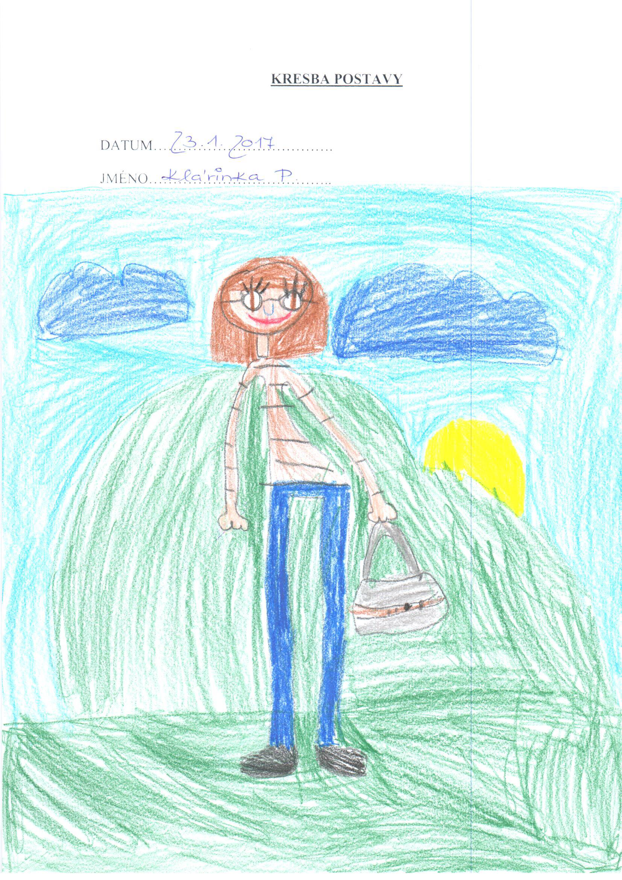

Příloha č. 2
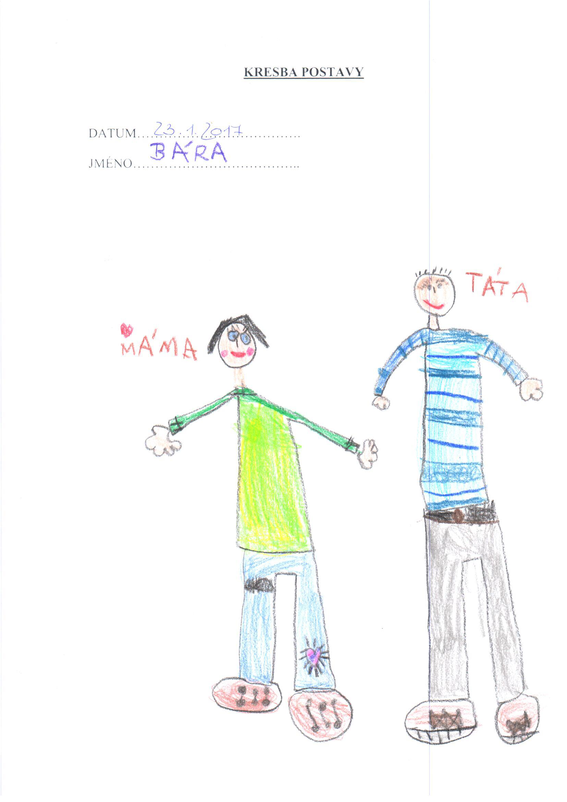
Příloha č. 3
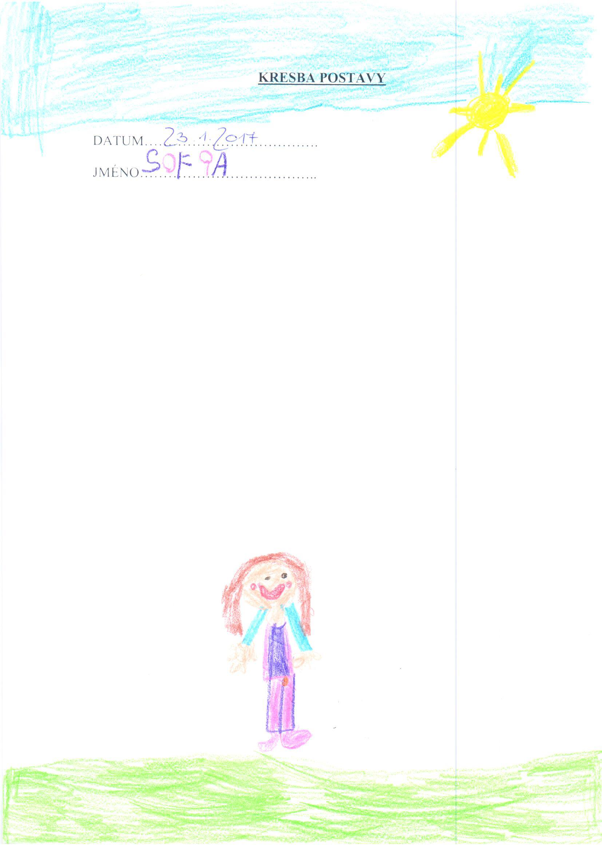

Příloha č. 4
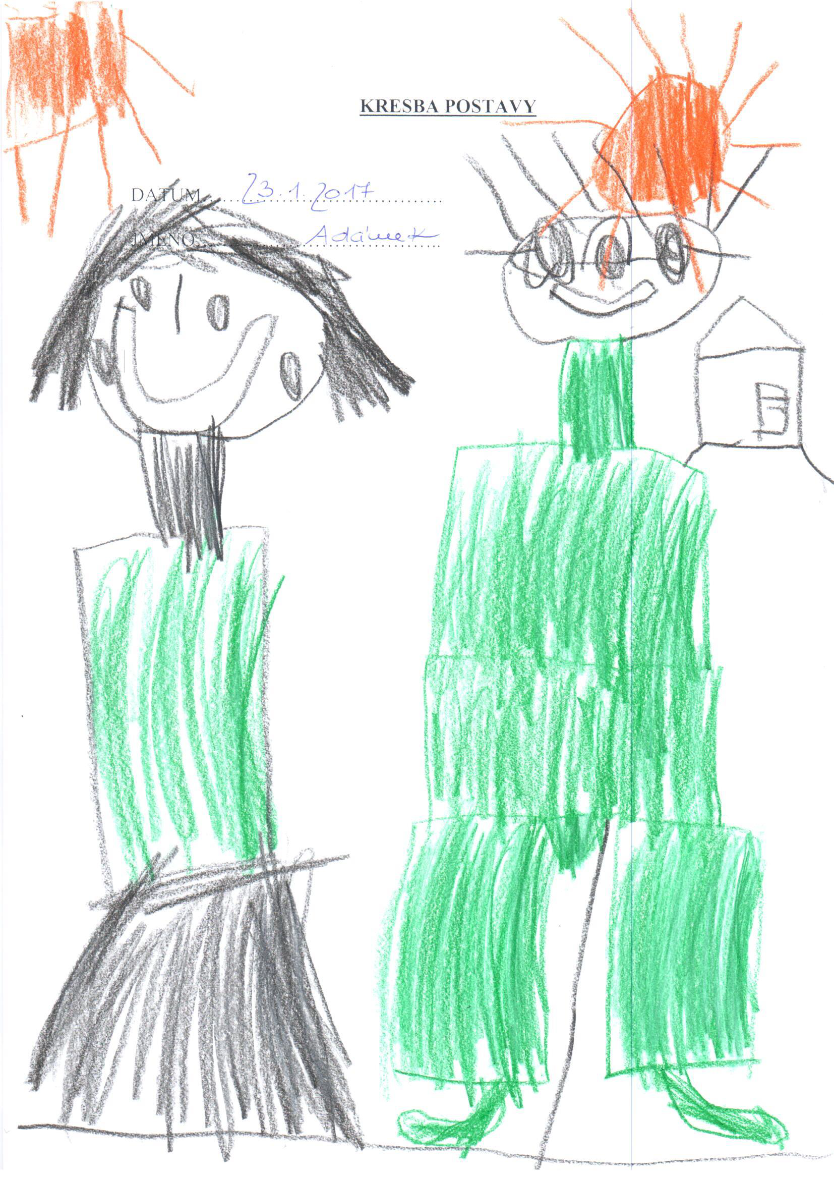
Příloha č. 5
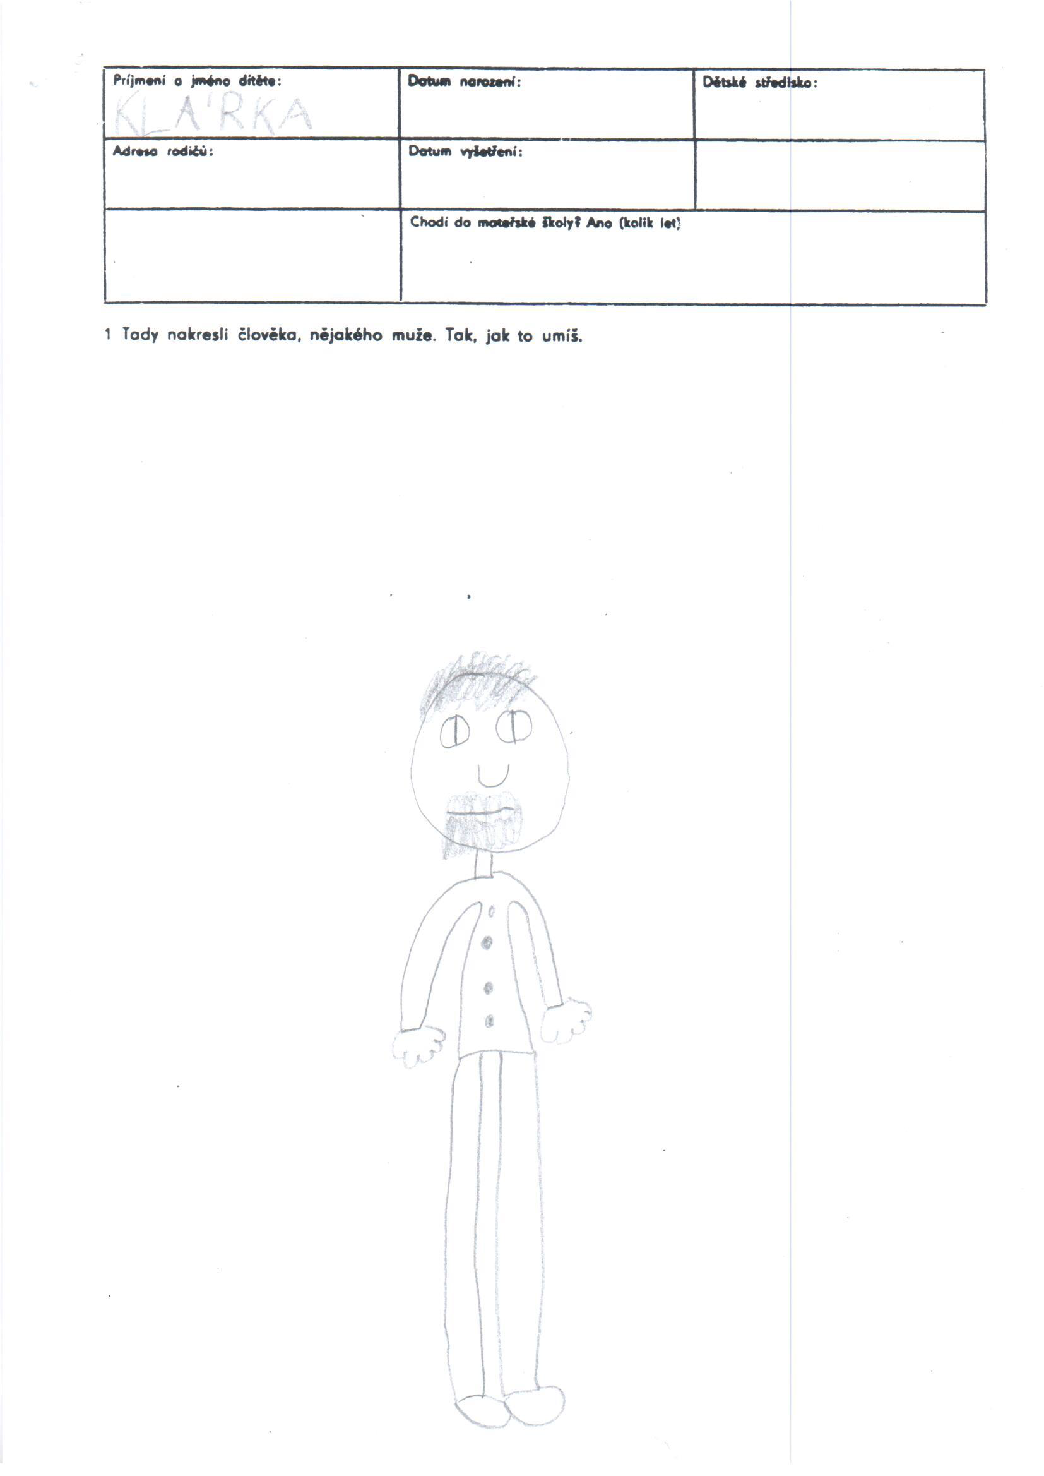

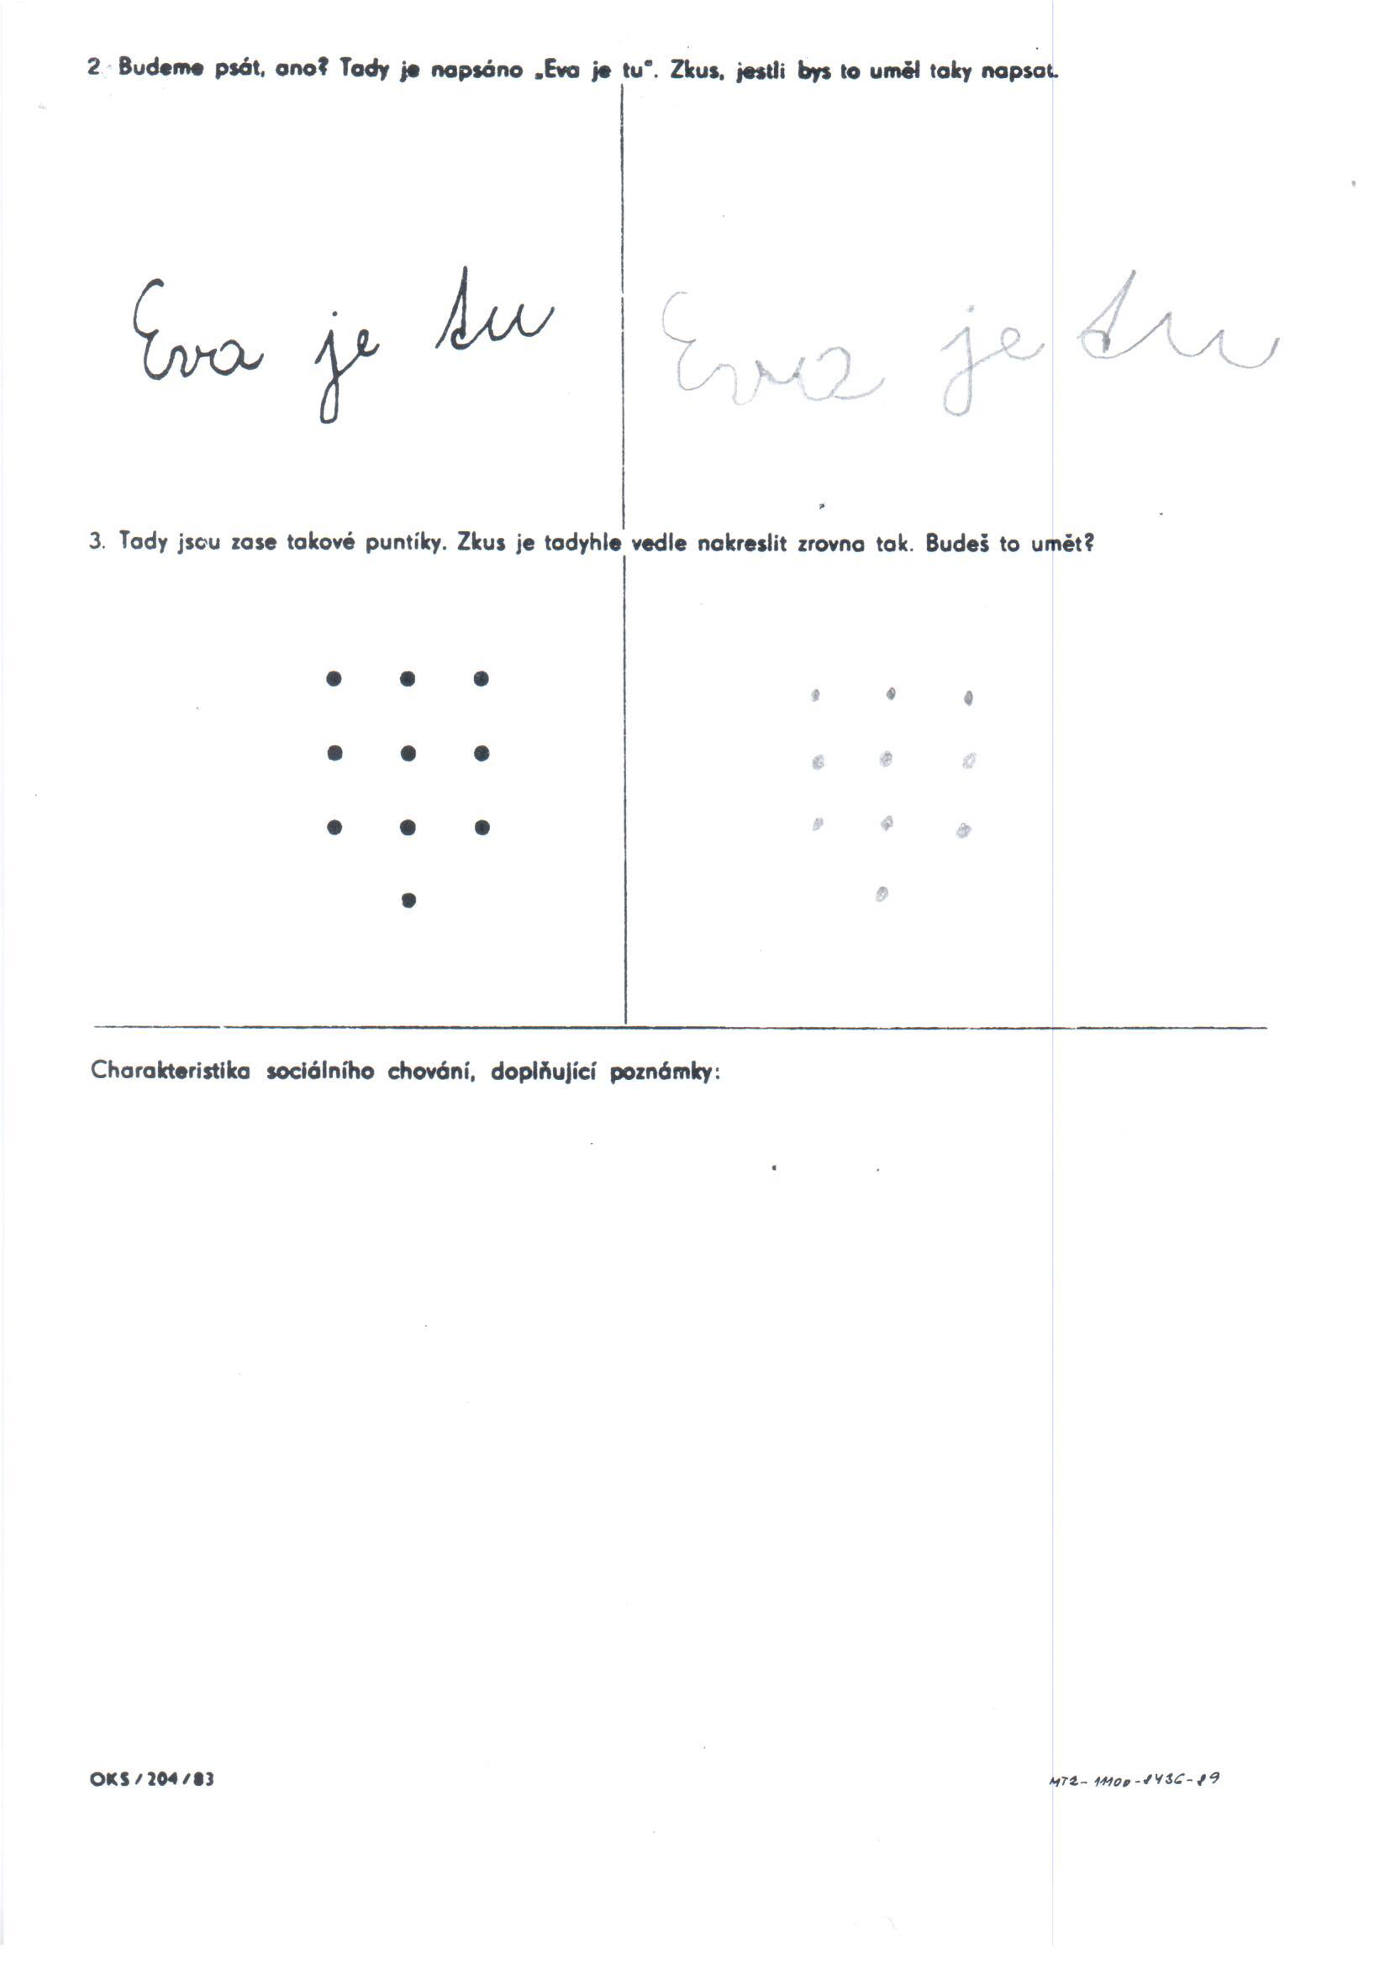

Příloha č. 6
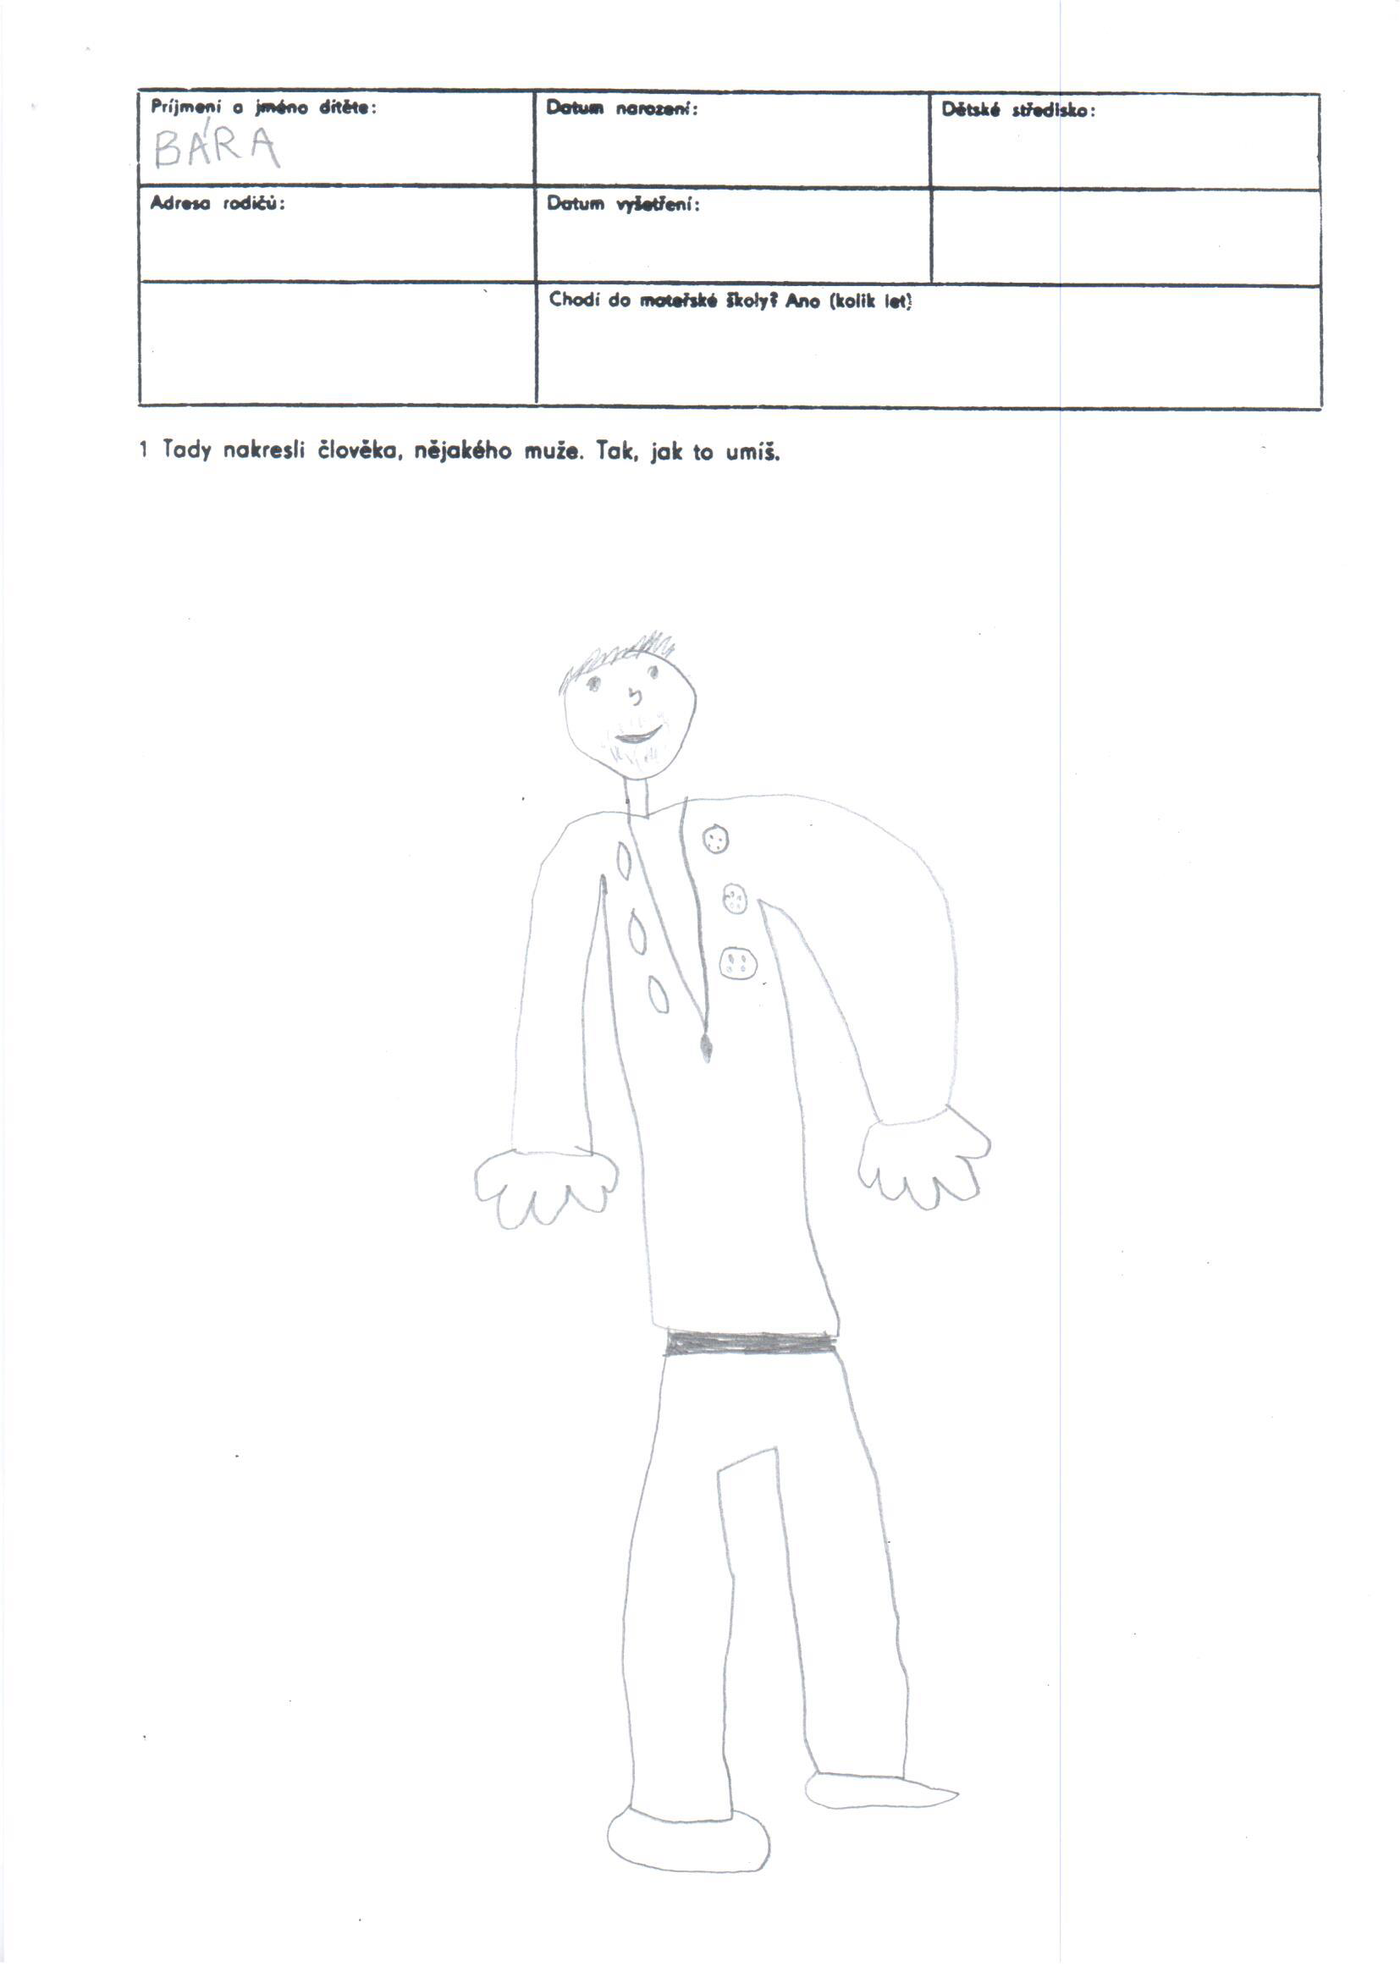

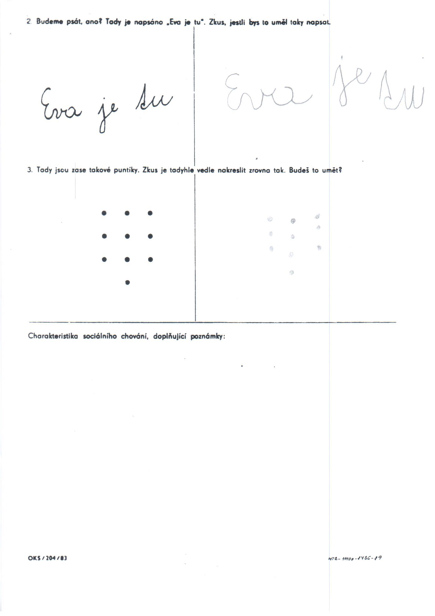

Příloha č. 7
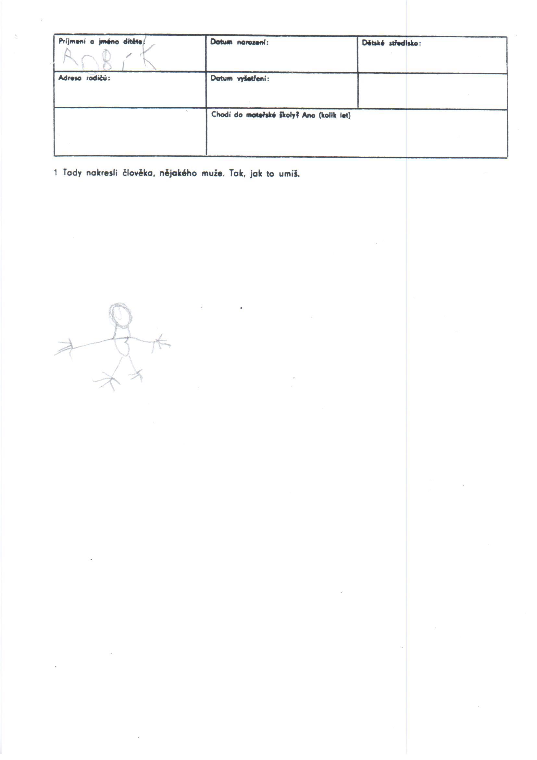

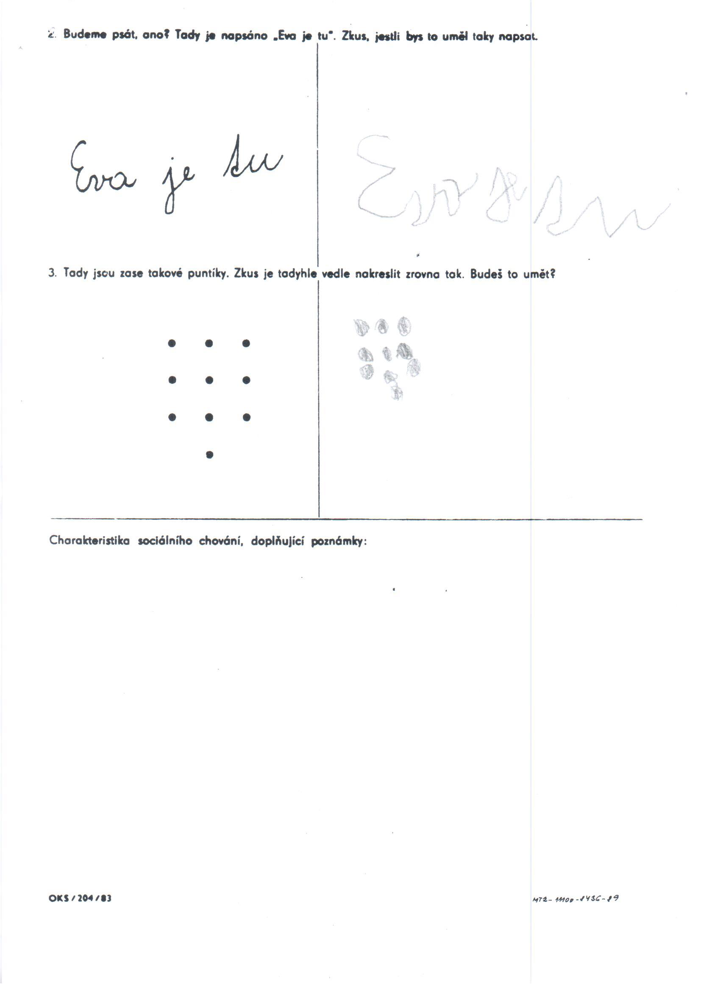

Příloha č. 8
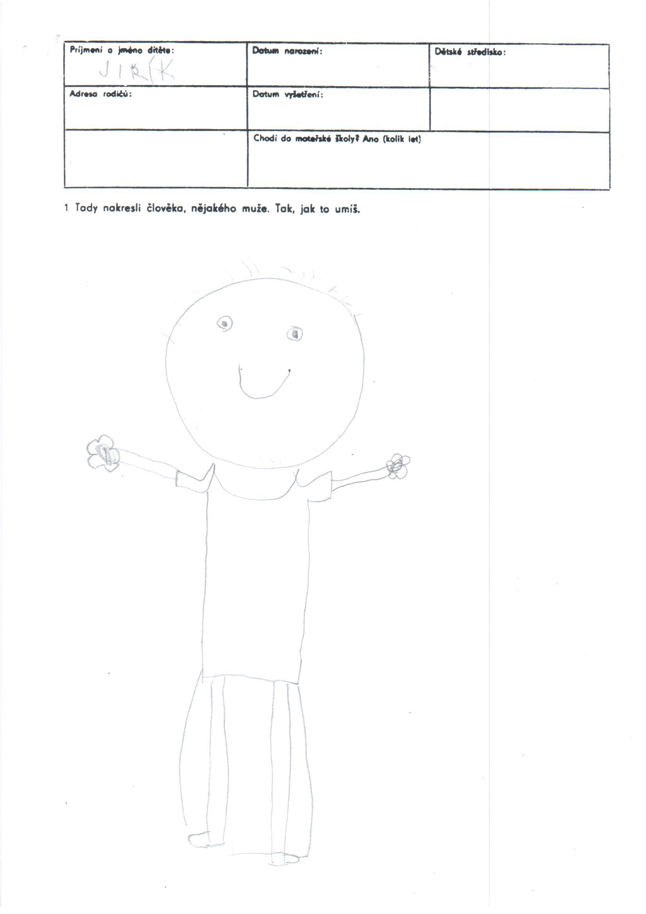

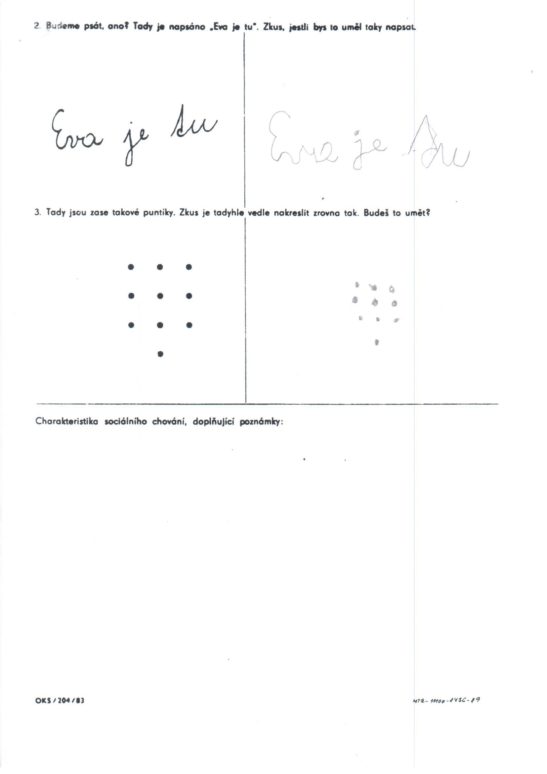

ANOTACE

Jméno a příjmení: | Hana Vodáková
Katedra: | Katedra primární a preprimární pedagogiky
Vedoucí práce: | PhDr. Jitka Petrová, Ph.D
Rok obhajoby: | 2017
Název práce: | Diagnostika školní zralosti a připravenosti u dětí předškolního věku v podmínkách mateřské školy
Název v angličtině: | Diagnosing school readiness of preschool children in kindergarten terms
Anotace práce: | Bakalářská práce je zaměřena na diagnostiku dětí předškolního věku před vstupem do základní školy, posouzení školní zralosti a připravenosti v teoretické i praktické rovině. Teoretická část se člení do tří kapitol. Praktická část je věnována testům školní zralosti a jejich využití v praxi.
Klíčová slova: | Předškolní věk, školní zralost, školní připravenost, mateřská škola, učitel, diagnostika, testování
Anotace v angličtině: | The bachelor is focused on the diagnosis of pre- school children before entering elementary school and assessments their school readiness at the theoretical and practical level. The theoretical part is divided into free chapters. The practical part deals with the test of school readiness and their use in practice.
Klíčová slova v angličtině: | Preschool age, school readiness, kindergarten, teacher, diagnosis, testing
Přílohy vázané v práci: | Kresby postavy  Jiráskův orientační test školní zralosti  10 stran
Rozsah práce: | 55
Jazyk práce: | Český

